

Mémoire de fin d’études ESIEA

Développement d’une plateforme web de Serious Game

Developing a Serious Game web platform

|  |  |  |
| --- | --- | --- |
| Présidente de jury : Sylvie ZAGO | Maître de stage :  Henri DARMET | Tuteur pédagogique : Marc BABIN |
|  |  |  |

Table des matières

Remerciements 3

Résumé analytique 4

Executive summary 5

I. Introduction 6

a) Entreprise d’accueil 7

b) Contexte projet 10

II. Etat de l’art 14

Prélude : 14

a) Définition, objectif et exemples 16

b) Etude du marché des Serious Games 20

c) Analyse du projet I-Learning 21

1) Ergonomie et Design 31

2) Sécurité du projet 34

3) Performance du projet 37

4) Evolution et voies d’amélioration 46

d) Quelle valeur ajoutée pour VISEO Technologies ? 51

e) Quel avenir pour les Serious Games et les plateformes de Serious Games ? 51

III. Dimensions techniques du projet 53

IV. Dimensions humaines et managériales internes à VISEO Technologies 60

V. Dimensions développement durable et responsabilité sociale et sociétale 75

a) Environnement 75

b) Social 76

VI. Bilan 78

VII. Bibliographie 80

VIII. Annexes 81

IX. Glossaire 82

# Remerciements

Je tiens à remercier dans un premier temps Henri DARMET ainsi que Priscilla EDWIGE et VISEO Technologies pour m’avoir donné cette opportunité d’effectuer mon stage de fin d’études au sein de cette entreprise, sur un sujet qui aura été gratifiant à la fois sur les aspects techniques mais humains également.

Je souhaite remercier également Maxime FERNANDEZ et Alexandre MARTINI pour le soutien qu’ils m’ont accordé dans mes démarches de recherche de stage de fin d’études.

Je voudrais également remercier Thomas BERTHAUD, Paul DENNETIERE, Minh-Huy LE et Fatma SIAGH avec qui j’ai pu apprécier ce stage de fin d’études, du bon et du mauvais côté tout en gardant de très bons souvenirs durant le stage mais aussi pour ces liens forts que j’ai pu tisser avec ces personnes-là, ainsi que les autres stagiaires. Notamment Alexandre, Léo, Emmanuelle, Benjamin, Risana et les autres équipes que j’apprécie tout autant !

Je remercie Julien BORDENEUVE pour son expertise, sa collaboration, son entraide et sa bonne humeur qu’il a su faire preuve auprès de tous les stagiaires.

Je souhaite également remercier Marc BABIN pour m’avoir accompagné durant mes deux premières expériences professionnelles, pour m’avoir soutenu et encouragé ainsi que guider dans la rédaction de ce mémoire de fin d’études, choses sans lesquelles je n’aurais pas pu atteindre la fin de mon cursus à l’ESIEA et espérer devenir un futur ingénieur.

# Résumé analytique

L’acquisition de nouvelles connaissances augmente en difficulté en rapport avec la complexité des thèmes et sujets abordés. Plusieurs facteurs rentrent en compte dans la capacité d’une personne à assimiler des informations : la concentration, la mémorisation, l’implication et l’intérêt porté sur un sujet ainsi que la qualité de l’enseignement ou de la transmission de l’information ont un impact sur notre aptitude à retransmettre exactement ce que l’on nous a appris, d’une manière orale ou écrite. A un certain degré, certaines personnes peuvent suivre une formation tandis que d’autres vont avoir plus de difficultés à mettre en pratique leurs nouvelles expériences acquises.

Portant un intérêt au domaine de l’éducation et de l’apprentissage, je me suis intéressé à l’étude des « Serious Games » qui s’appliquent à différents niveaux dont l’école, les études supérieures ainsi qu’en entreprise ou sur des problématiques plus spécifiques telles qu’une reconstitution d’une scène de guerre.

J’ai donc choisi le projet I-Learning qui a pour objectif de développer une plateforme Web qui comprend plusieurs types de formations sous forme de jeux ludiques et amusants, permettant aux collaborateurs de VISEO Technologies de monter en compétences et de leur assurer un suivi de meilleure qualité.

A travers ce stage, nous avons cherché à mettre en place une application Web reposant uniquement sur le JavaScript et le SVG, à travers les méthodes agiles, dans une équipe composée d’autres stagiaires, tout en faisant preuve d’un code de qualité, présentant un taux de couverture de code élevé ainsi qu’un code auto-documenté.

Grâce à mes recherches et notre projet, nous avons démontré qu’une plateforme de « Serious Games » en SVG était une solution interactive, innovante, offrant des possibilités d’évolution et apportant de la valeur ajoutée à la fois pour VISEO Technologies et ses collaborateurs. Le développement d’un projet comme celui-ci nous a également permis de progresser, de développer nos compétences humaines et techniques et de faire face à des problématiques que tout ingénieur peut rencontrer, tout en ayant une liberté sur les décisions à prendre pour la réalisation de cette application.

# Executive summary

It gets more and more difficult to acquire knowledge when the topics are elaborate.  
When someone tries to integrate information, how successful he/ she is depends on many assumptions such as his/ her level of concentration, if your memory is good, how much you are involved and interested in this subject as well as the quality of the teachings and how well you transmit the knowledge is important. It is not over yet: you need to be able to forward the information you gained in every possible way, either by writing or stating it. To some extent, some people can follow a training while others would struggle to reveal their new understanding.

Since I care about teaching and learning, I chose to study Serious Games which can be found in different kinds of domains such as school, university education as well as companies or delicate issues where you should restage a fake war zone.

This explains why I chose the I-Learning Project: our goal is to set up a web platform containing many types of training courses where you can enjoy solving these riddles as they tend to entertain you more than a boring lesson. In this way, VISEO Technologies gives his associates new opportunities to improve their skills including professional support and better monitoring for their wellbeing.

During this internship, we tried to establish a Web application based only on JavaScript and SVG, using Agile movement, cooperating with other interns in the same team while enhancing the way we develop our programming code: better quality, high code coverage and well-documented.

Through my research and our teamwork, we proved that a Serious Game platform based on SVG is an interactive, innovative solution, it still can be improved and brings added value to the company VISEO Technologies and its employees. Developing this project helped us make our interpersonal and technical skills better and to solve issues which every engineer might encounter while being free to make decisions about how do we achieve our goals for the project.

# Introduction

Pour conclure le cycle d’ingénieur à l’ESIEA, il nous est requis d’effectuer un stage de fin d’études d’une durée de six mois, non seulement pour la préparation à la vie active mais également pour mettre en pratique les connaissances acquises tout le long du cursus d’ingénieur, enrichir ses expériences professionnelles, ses capacités techniques et personnelles, dans un environnement qui se prête au métier d’ingénieur.

J’ai choisi VISEO Technologies, une société de conseil et de services numériques, pour effectuer mon stage de fin d’études : d’une part, cette première expérience dans une entreprise de services du numérique est un tremplin pour mon orientation professionnelle et d’autre part, elle me permet de devenir pertinent sur le marché du travail actuel car les technologies que j’aborde au sein de mon projet sont en rapport avec les besoins du marché.

Ma mission au sein de VISEO Technologies s’est concentrée principalement autour d’un projet interne dans les technologies du Web, avec des ateliers et formations ponctuelles pour me former avec l’environnement technique qui entoure le projet.

Dans ce mémoire, je détaillerai le contour de mon projet en parlant de l’entreprise d’accueil dans un premier temps, ensuite j’aborderai les différents objectifs fixés pour le sujet que j’ai eu la chance de choisir parmi d’autres, ainsi que les intérêts de l’entreprise dans la réalisation de ce projet.

Enfin, je présenterai mon sujet d’études sur le « Serious Game » en cherchant à résoudre la problématique suivante : comment développer une application Web de « Serious Games » capable d’évoluer, d’innover et d’apporter une solution de formation à forte valeur ajoutée pour les collaborateurs de VISEO Technologies, tout en suscitant de l’intérêt et de l’amusement ?

## Entreprise d’accueil

VISEO est une société de conseil et de services, créée en 1999 par Olivier Dhonte et Éric Perrier qui est présente à l’international, notamment en Europe, en Asie, au Maroc, aux Etats-Unis et en Australie.

L’entreprise n’a cessé de croître au fil des années en procédant par acquisitions, dans l’objectif de répondre à des problématiques diverses, d’être capable d’accompagner ses clients dans leur transition numérique en étant présent à travers de nombreux secteurs d’activités comme la finance et les assurances (**Allianz**), l’industrie (**PSA Peugeot Citroën**), l’énergie (**Intent Technologies**), le transport et le tourisme (**Voyages SNCF**).

[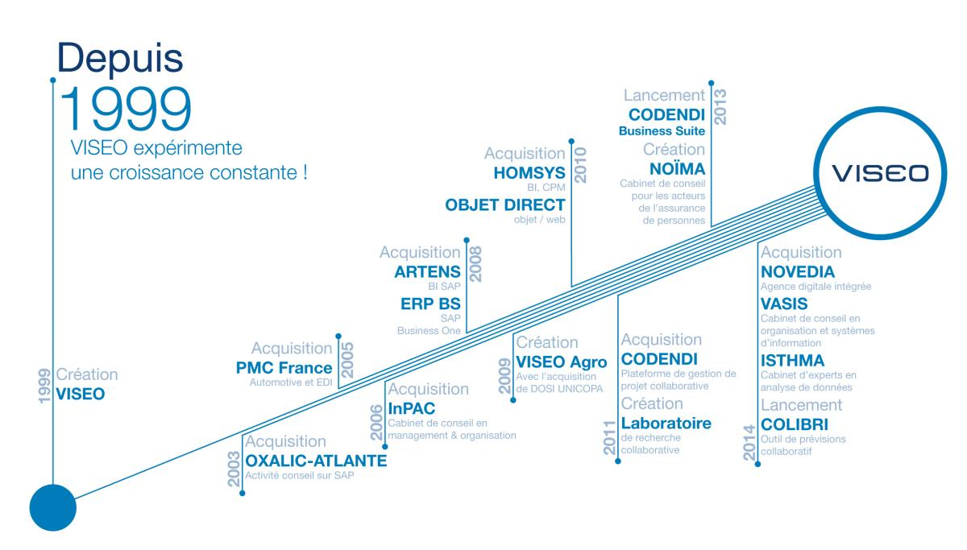](http://www.viseo.com/sites/default/files/historique_du_groupe_fr_0.jpg)

Figure 1 – Evolution du groupe VISEO depuis sa création

VISEO se distingue des autres sociétés de services du numérique en intégrant les **méthodes agiles** pour l’organisation et la gestion de ses projets : cela permet notamment de se coordonner avec les clients sur leurs attentes du projet, itérer sur un produit fonctionnel auquel se rajoute les nouvelles fonctionnalités du projet en lien avec ce que le client espère obtenir, permettre à l’équipe de développement de monter en compétences sur les technologies requises à la conception du projet selon les tâches à réaliser et enfin, lorsque l’itération est terminée, le client et l’équipe de projet agile se mettent d’accord sur ce qui a été fait, ce qui doit être rectifié et sur les nouvelles caractéristiques du projet à implémenter lors de la prochaine itération.  
Elle met notamment la **collaboration** et la **qualité** au centre de l’engagement.

[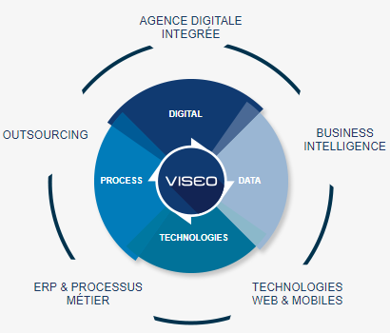](http://www.viseo.com/fr) VISEO a réparti son activité en quatre Business Unit :

Figure 2 – Branches d’activité de VISEO

* VISEO Digital
* VISEO Process
* VISEO Technologies
* VISEO Data

L’Agence Digitale concentre les activités orientées UX design, marketing et stratégie ; VISEO Process regroupe son expertise dans « l’intégration de solutions de gestion intégrées (ERP) », notamment SAP et Microsoft ; VISEO Data comprend les activités liées à la Business Intelligence et Big Data ;

VISEO Technologies représente une entité du groupe VISEO experte dans les technologies du Web et Mobile (**Android**, **iOS**, **HTML5**, **JavaScript**, etc.) ainsi que dans les architectures objets (**Java**, **JEE**, **.Net**) : elle accompagne ses clients via l’Assistance à Maîtrise d’Ouvrage (**AMOA**), délivre ses projets agiles dans le respect de ses engagements avec la culture et l’expérience des nouvelles technologies.

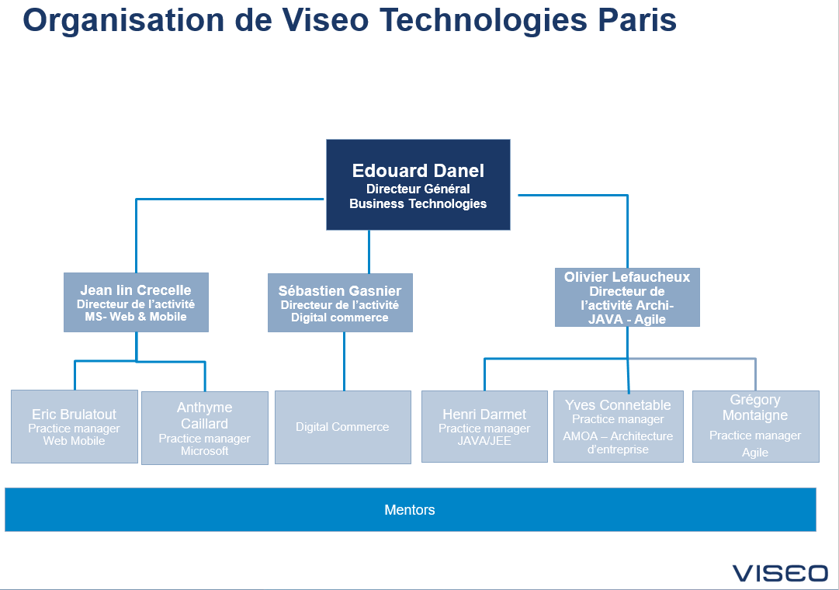Au sein de la branche VISEO Technologies, j’ai réalisé mon stage en tant qu’Ingénieur d’Etudes et Développement full-stack JavaScript au sein de la practice Web / Java qui est pilotée par Henri DARMET. Les practice managers sont responsables du fonctionnement de leur practice correspondante. Ils échangent avec plusieurs mentors qui ont un contact direct et établi avec huit salariés maximums afin d’assurer un suivi personnalisé et garder ce lien entre les collaborateurs et la direction.

Figure 3 – Organigramme de VISEO Technologies

## Contexte projet

Le projet I-Learning a débuté l’année dernière avec un premier groupe de stagiaires : lorsque j’ai intégré VISEO Technologies au mois de février, nous étions trois stagiaires à reprendre le projet tel qu’il avait été laissé et l’objectif était de continuer à apporter de la valeur aux travaux existants.

Ce projet consiste à un ensemble de jeux destinés à des collaborateurs d’une entreprise de services du numérique (ESN) leur permettant de suivre des formations de manière ludique et innovante.

Par la suite, trois nouveaux collaborateurs – également des stagiaires – nous ont rejoint et une des membres de l’équipe de développement a changé de projet au bout d’un mois.

Notre mission sur I-Learning ne présente pas d’attentes de livraison d’un produit fonctionnel, ni de présentation auprès d’un client potentiel à l’entreprise : il s’agit d’un proof-of-concept de la technologie **SVG** dans le domaine du Web. Le projet présente une **full-stack** **JavaScript,** c’est-à-dire que côté **front-end** nous utilisons le **JavaScript** et côté **back-end**, nous utilisons **Node.js** couplé à une base de données **MongoDB.**

L’étude de faisabilité a été déterminée par l’équipe précédente, dans la mesure où entre **SVG** et **Canvas**, **SVG** était le plus à même de répondre aux besoins du projet. En effet, **Canvas** nous permet de dessiner des objets sans se préoccuper de l’espace mémoire que les objets peuvent occuper alors que **SVG** garde les modèles de dessins – cercles, rectangles... – en mémoire, en contrepartie de la performance. Les objets **SVG** sont inclus dans l’arbre **DOM** (Document Object Model)[1] qui sert de lien entre la page web et les scripts exécutés ou les langages de programmation. Cet arbre représentant la structure de la page, nous avons accès aux éléments contenus à l’intérieur et nous avons la possibilité d’attacher des évènements comme un clic sur un objet ou bien un « glisser-déposer ».

Pour commencer, nous devions nous mettre à jour pour disposer d’un environnement de développement adapté au projet. Etant donné que nous utilisons une distribution multi-plateforme, les librairies nécessaires à la compilation de code **JavaScript** sont disponibles via Visual Studio : pour des raisons pratiques, nous avons instauré un tutoriel qui déroule toutes les étapes d’installation de l’environnement de développement sur le « README » du **repo GitHub** du projet.

Par la suite, nous avons intégré **l’IDE** WebStorm de la suite JetBrains qui est l’un des outils de développement utilisé chez VISEO Technologies. Nous avons également pour objectif de réaliser des tests unitaires avec une couverture de code à 100%, à la fois pour produire du code de qualité et qui permet de se protéger le plus possible contre les régressions mais également être capable de se démarquer de la concurrence de fait que le code apporté est fiable. C’est pour cette raison que nous utilisons le **framework Mocha** couplé à la librairie **Istanbul JS** qui propose un code coverageen ligne de commande et sous format HTML pour plus de simplicité. Enfin, il ne manquait plus qu’à installer une base de données **MongoDB** ainsi que l’environnement d’exécution **Node.js** qui nous permet de configurer un serveur HTTP et d’exécuter du code **JavaScript**.

Le premier intérêt pour VISEO est de permettre aux stagiaires de se familiariser avec les codes de l’entreprise, les méthodes de travail ainsi que de simplifier l’intégration pour l’entrée du stagiaire lorsqu’il est embauché par l’entreprise d’accueil.

De ce fait, nous avons procédé par la méthode **Scrum** en collaboration avec des **Proxy Product Owner** qui construisaient des scénarii en lien avec le projet, que l’on nomme **User Story**.

Durant chaque **Sprint**, d’une durée de deux semaines, nous étions chargés de réaliser les **User Stories** sur lesquels nous nous étions engagés avec les **Proxy Product Owner**, en fonction de notre **vélocité** sur le Sprint. Henri DARMET nous avait donné comme consigne de respecter nos engagements et de réaliser le nombre de points sur lesquels nous étions fixés à chaque **Sprint.** Concernant le groupe I-Learning, ces engagements ont été tenus du premier jusqu’au dernier **Sprint** et à chaque **Sprint Review,** nous pouvions constater les nouvelles fonctionnalités apportées au projet.

Je reviendrai plus en détails sur la méthode **Scrum** ainsi que sur le cadre du projet dans une partie ultérieure.

D’un point de vue opérationnel, nous avons donc suivi plusieurs formations, dont celle sur les **méthodes Agiles**, en particulier la méthode **Scrum** mais également une formation en **JavaScript** du fait est que, en tant que stagiaires, nous faisions partie de la practice **Web / Java** qui est pilotée par Henri DARMET. Un collaborateur de VISEO Technologies, Julien BORDENEUVE, a notamment été présent pour notre formation sur **Git** et il a également animé des séances de **Test Driven Development** qui consiste à produire du code testable et testé.

Nous avons également eu l’occasion d’assister à plusieurs ateliers, sur des thèmes divers comme le retour d’expérience de consultants actuels, des présentations et des échanges sur des sujets techniques ainsi que de nombreuses séances de préparation à la soutenance de stage, non seulement pour l’obtention du diplôme mais préparer les stagiaires à diriger ces ateliers – qu’on surnomme **BBL**, une histoire de « **Brown Bag Lunch** » étant donné que ceux-ci se déroulent en général durant la pause déjeuner -.

A travers ce projet, les ressources humaines auront possibilité d’évaluer les nouveaux collaborateurs de l’entreprise en leur faisant jouer les différents exercices mais à terme, lors de la mise en production du projet, celui-ci apportera un outil supplémentaire à VISEO pour accompagner les consultants dans leur montée en compétences.

Par ailleurs, la technologie **SVG** est peu exploitée sur le marché et cela permettrait d’ouvrir de nouvelles opportunités dans le domaine du Web car il y a une tendance à développer des applications qui sont intuitives, simples à utiliser dans le sens où sans acquis préalable de l’application, on sache la prendre en main.

L’exemple parfait correspond à l’instauration de l’iPhone qui était l’un des premiers terminaux mobiles équipés d’un écran tactile : il a apporté une révolution dans le marché des téléphones mobiles en proposant un objet d’une architecture complexe, simple à utiliser et ce malgré les nombreuses réactions et les critiques que son créateur, le défunt Steve Jobs a pu apporter.

Enfin, l’architecture du projet permettra éventuellement d’implémenter de nouveaux types de jeux qui s’intègreront aux jeux existants, dans le cas où I-Learning serait proposé comme mission de stage.

Ce projet ne présente aucune contrainte économique outre le fait que l’entreprise engage un certain nombre de stagiaires pour qu’ils puissent monter en compétences, réaliser un projet avec un cadre assez libre et large sur la forme et le fond, dans une dynamique de progrès, sans attendre de résultats immédiats : par conséquent, VISEO Technologies porte une grande importance à ses stagiaires et préfère investir sur des atouts de l’entreprise qui ont eu l’occasion de faire leurs preuves durant les six mois qui découlent du stage que de piocher sur des consultants qui ne présentent pas forcément les mêmes garanties.

Mon stage a débuté le 13 février 2017 et s’est achevé le 11 août 2017 : notre équipe est restée assignée sur le projet I-Learning tout le long du stage et du fait que nous avons procédé par méthodes agiles, il n’y avait pas de planning prévisionnel pour le projet.  
Cependant, chaque **Sprint** résultant d’un projet différent d’une semaine à l’autre, il est possible de distinguer l’état du projet avant et après l’itération et d’en apercevoir la progression au fil du temps. Le graphique suivant représente le déroulement de mon stage, avec l’ordonnancement des itérations jusqu’à ma dernière semaine au sein de VISEO Technologies. J’y ai joint les fonctionnalités implémentées à chaque fin de **Sprint** ainsi que le taux de couverture des tests et enfin, les flèches bleues représentent notre **vélocité** sur chaque **Sprint** : plus notre vélocité est grande, plus nous pouvons nous engager sur plusieurs fonctionnalités à implémenter au projet.

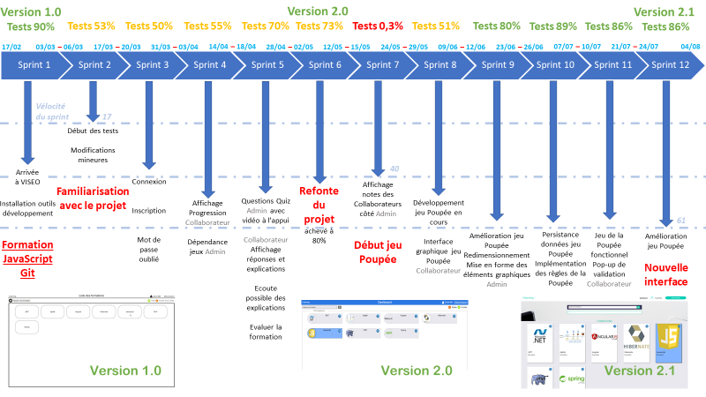

# II. Etat de l’art

### Prélude :

L’enseignement est un sujet qui englobe notre quotidien, que ce soit le fait d’apprendre de nouvelles connaissances, d’exercer un métier ou apprendre à pratiquer un sport. De manière générale, la personne qui enseigne un savoir, des connaissances ou des bonnes pratiques arrive à transmettre son savoir-faire à d’autres personnes. En revanche, pour un groupe de personnes ou une audience, c’est là que les résultats diffèrent : puisque toute personne est différente, il n’est pas admis que si l’on suit un enseignement, on puisse acquérir et maîtriser l’art ou le sujet en question du premier coup. Par exemple, parmi un groupe d’étudiants classique, la distraction, le manque d’attention ou le manque de connaissances au préalable sont des facteurs qui déterminent l’efficacité d'un cours.

La solution que j’étudie est le « Serious Game » où l’on pose un cadre, on assimile des rôles propres à chaque personne et, la plupart des cas, ces personnes doivent résoudre un problème posé. Le cadre est fictif, les rôles désignés se rapportent à la vie réelle et souvent, le problème à résoudre est un cas courant de la vie quotidienne. Le but du « Serious Game » est de faire intervenir tous les « participants », leur permettre de se projeter dans des rôles qu’ils ne maîtrisent pas et d’une certaine manière, « vivre » dans un contexte particulier. Comme il s’agit de participer à un jeu, on peut se permettre de faire des erreurs, tout comme remplir parfaitement le rôle comme demandé. L’intérêt majeur du « Serious Game » provient du fait que les « participants » se mettent dans les conditions du jeu, se sentent plus impliqués par les sujets et thèmes abordés, et enfin c’est une occasion pour les « joueurs » de mettre en pratique leurs connaissances, de se concentrer sur leurs tâches respectives et de s’approprier les codes selon le contexte choisi.

Dans le cas d’une entreprise de services numérique comme VISEO Technologies, le projet I-Learning est un « Serious Game » permettant aux collaborateurs de suivre des formations et de monter en compétences. Il présente des exercices de type quiz et des exercices de type « poupée » : le premier correspond à résoudre plusieurs questions en sélectionnant les bonnes réponses tandis que le second propose une sorte de « puzzle » où il faut rassembler les bonnes réponses avec les énoncés proposés afin de remplir certains objectifs fixés par le jeu. Lorsque l’on a complété le jeu, on découvre nos résultats et on a également accès aux explications des réponses pour vérifier que l’on a bien assimilé le sujet.

A travers cet état de l’art, on s’intéressera au « Serious Game » en tant que méthode d’enseignement, puis en étudiant les différentes méthodes qui existent à l’heure actuelle. Ensuite, nous ferons une analyse scientifique et technique du projet I-Learning en tant qu’application Web reposant sur des « Serious Games ». Nous conclurons cet état de l’art par l’intérêt de VISEO Technologies pour cette plateforme ainsi que l’avenir des « Serious Games » ainsi que des plateformes permettant d’acquérir des connaissances à travers les « Serious Games ».

## Définition, objectif et exemples

Le « Serious Game » est un jeu qui a pour but d’enseigner de nouvelles connaissances, renforcer ses acquis et évaluer le niveau d’une personne. De manière général, le « Serious Game » pose un scénario où l’on doit résoudre un problème en « jouant le jeu », c’est-à-dire que notre rôle est de compléter le jeu selon les règles imposées et la réussite va dépendre des décisions que l’on va prendre.

Aspect pédagogique

Aspect ludique

Aspect technique

Serious game

Figure 4 – Différents aspects du Serious Game

L’intérêt du « Serious Game » est de mêler à la fois le côté ludique de l’exercice, l’acquisition de connaissance sur un sujet complexe pour que l’utilisateur prenne envie à se prêter au jeu tout en sachant que derrière, celui-ci ou celle-ci pourra réaliser ses objectifs personnels. Cependant, tous les « Serious Games » ne se valent pas, il faut en déterminer le contenu, la difficulté, la forme et les moyens de retenir l’attention de l’utilisateur pour qu’il prenne plaisir à compléter le jeu : si le jeu devient ennuyeux, le « Serious Game » perd de son intérêt et il vaut mieux choisir de passer par une autre méthode pour s’entraîner sur le même thème. Or l’utilisateur est au centre du « Serious Game » et tout s’organise autour de celui-ci : avec un « Serious Game » il est donc possible de jouer sur les sentiments pour obtenir son approbation, éclaircir des doutes ou bien faire naître un sentiment d’engagement pour une certaine cause.

Pour illustrer concrètement ce à quoi peut ressembler un « Serious Game », nous allons aborder plusieurs domaines différents où les trois aspects du « Serious Game » sont représentés à travers des cas concrets.

D’un point de vue ludique, on citera le jeu Surgeon Simulator[2] qui utilise le casque de réalité virtuelle Oculus Rift où l’on se met à la place d’un chirurgien qui doit procéder à des opérations du cœur, du cerveau ou sur d’autres organes. C’est l’illustration même d’un des jeux de notre enfance, le Docteur Maboul où le but de transplanter des organes tout en gardant le patient en vie mais Surgeon Simulator affiche un humour noir, comme peut le démontrer une vidéo YouTube que j’ai apprécié : Benstatic, Surgeon *Simulator - Hypochondriacs and Brian Transplants,* <https://www.youtube.com/watch?v=NfdZFi-Tqrs&t=2s>

Le « chirurgien » qui doit sauver la vie du patient « Bob » fait donc tout son possible pour opérer les organes défectueux : on peut émettre des doutes sur la manière utilisée mais c’est une volonté de l’éditeur de jeu de permettre autant de liberté car le but est de s’amuser et de relever des défis de plus en plus importants comme une panne d’éclairage pendant l’opération, un temps restreint car la santé du patient est très affectée, etc…

Du point de vue pédagogique, on peut citer le jeu télévisé « Questions pour un champion » qui met en jeu 4 candidats devant répondre le plus de questions possibles pour atteindre les 9 points. Une fois qu’une personne a acquis les 9 points, les deux candidats qui ont le plus de bonnes réponses et ainsi de suite, jusqu’à qu’il ne reste plus qu’un seul candidat pour tenter d’empocher la récompense. Ici, ce sont les connaissances de la culture générale qui sont évalués dans ce jeu télévisé et en plus d’enrichir sa culture générale, on peut recevoir une récompense financière.

Les candidats ont donc une motivation supplémentaire à apprendre le plus de savoir de culture générale car ils seront à même de pouvoir répondre aux différentes questions qui leur sont posées durant l’émission et d’aller le plus loin possible. Outre le gain financier qui peut s’y trouver derrière, il n’y a ni de mal à donner de mauvaises réponses ni de mal à ce que les autres candidats répondent correctement aux questions à leur place car dans la finalité, tous les candidats sont assurés d’acquérir ou de confirmer leurs connaissances préalablement acquises.

Enfin, pour citer un exemple d’un « Serious Game » du point de vue de l’aspect technique, je me sers comme référence du module d’Anglais Renforcé qui est proposé à l’ESIEA pour les étudiants qui ont un peu plus de difficultés en anglais et pour le TOEIC de manière générale. En effet, au moins une heure et demie sont consacrés chaque semaine à tous les étudiants qui participent au module d’Anglais Renforcé et en plus de cours avec un enseignant, ils ont une obligation de réaliser un nombre d’exercices écrits et oraux sur le site de Gymglish[3] pour avoir une progression de leur niveau d’anglais dans le temps. L’avantage d’une telle plateforme est le fait de pouvoir obtenir la correction rapidement, obtenir les explications ainsi que le score atteint pour la journée et encourager l’étudiant à faire mieux durant sa prochaine session. Les sessions ne durent que 15 minutes.

Par ailleurs, le « Serious Game » a été la méthode d’instruction que nous avons suivi pour le module *Jeux d’entreprise* enseigné en 5ème année à l’ESIEA dans la mineure managériale *Ingénieur intra/entrepreneur option Ingénieur d'affaires.* Personnellement, cela a été l’une de mes matières préférées car nous avions effectivement été dans une situation de gestion d’entreprise – une société de services type SSII – avec des rôles prédéfinis pour chacune des personnes du groupe qui se composait au maximum de 5 personnes. On y retrouvait le PDG de l’entreprise, l’Administrateur des Ventes, le responsable Production, le responsables Ressources humaines et le responsable Marketing & Ventes. Nous étions divisés en deux pays constitués de six différentes entreprises chacun et nous devions rendre les entreprises dans un état moins grave qu’on nous les avait laissées lors de la première année d’activité. Il fallait donc collaborer avec chaque membre de son équipe pour prendre les bonnes décisions, établir une stratégie ou plusieurs et se mettre d’accord sur les marches à suivre. Nous avons eu également à gérer les problèmes que nous pouvons rencontrer dans le monde professionnel comme des grèves provenant de la société prestataire qui proposait ses services, de nouvelles lois qui instaurent de nouvelles politiques d’entreprise et le syndicat de l’entreprise qui demande des réclamations auprès de son administration.   
Le « Serious Game » du jeu d’entreprise était donc riche en pédagogie car elle nécessitait l’implication de tous. Cela nous a permis de traiter un sujet complexe telle que la gestion d’une entreprise, apprendre à gérer des crises et maîtriser les contraintes budgétaires et enfin, tout cela dans un cadre fictif avec un esprit de compétition entre les deux pays pour savoir qui se débrouillait le mieux parmi toutes les entreprises. Le fait que toutes les entreprises ont joué le jeu a fait que le « Serious Game » était d’autant plus intéressant et amusant qu’il n’avait l’air lors des premiers instants du cours.

Le « Serious Game » peut donc se résumer à un mélange entre l’apprentissage de connaissances, le jeu et la mise en situation d’un problème courant dans la vie réelle. 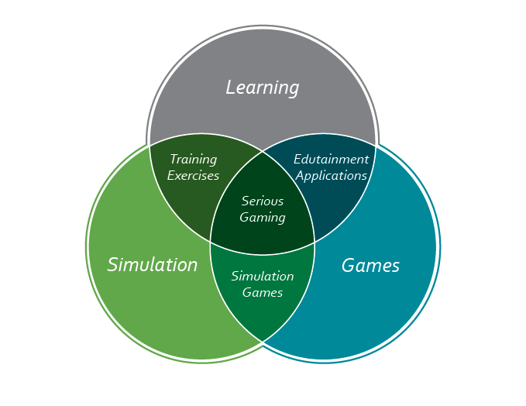

Figure 5 – Concordance des domaines qui composent le « Serious Game »

## Etude du marché des Serious Games

Le « Serious Game » se caractérise par sa capacité à proposer tout type de contenu, qu’il s’agisse d’un domaine industriel, de l’éducation, de l’informatique ou en lien avec tout autre environnement de travail. Selon Serious Factory[4], le marché de la gamification est en pleine expansion. D’après un rapport de Technavio datant de décembre 2015, le « marché représentera plus de 6 milliards de dollars d’ici 2019 avec une croissance de 48% ». Markets&Markets indique plus de 11 milliards de dollars d’ici 2020, pour un taux de croissance annuel estimé à 16%[5]. Enfin, selon la source Gartner, « plus de 70% des entreprises dominant le marché mondial auront au moins une application de gamification ». Comme on l’a pu constater avec le phénomène « Pokémon Go », le jeu présente une opportunité de toucher à un large public et les entreprises prennent en prennent conscience : ils encouragent l’usage du jeu dans un cadre professionnel, qui est la gamification, pour en faire un outil qui suscite un engagement auprès des collaborateurs. Dans ce même contexte, Serious Factory conçoit des simulations de réalité virtuelle « permettant de mettre en valeur le patrimoine et propose des dispositifs pédagogiques pour former les professionnels du secteur », en particulier leur logiciel auteur VTS Editor qui permet, par exemple, de simuler une prise en charge des touristes dans un taxi, accueillir des touristes en hôtellerie-restauration, informer et orienter des touristes dans les musées ou bien apprendre des langues étrangères. Une autre étude du cabinet Metaari estime « le taux de croissance du marché à environ 22% par an », avec une projection du chiffre d’affaires global à 6,9 milliards d’euros en 2021 dont 2,6 milliards de dollars pour celui de 2016.

Ces études concordent vers le même constat : le marché du « Serious Game » est en forte croissance avec la technologie de la réalité virtuelle et augmentée – réalité mixée – qui prend une forte ampleur mais également grâce au marché du « Serious Game » mobile qui est caractéristique du e-Learning.

## Analyse du projet I-Learning

Le projet est accessible via [i-learning-dev.viseolab.com](http://i-learning-dev.viseolab.com/) qui donne accès à notre environnement de recette du projet. La première page qui se présente à nous est la page d’inscription / connexion où l’on crée son compte utilisateur afin de suivre les formations qui sont sauvegardées dans la base de données. Il n’y a pas de moyen de créer un compte administrateur. Lorsque l’on indique son mot de passe, il est possible de l’afficher pour corriger un mot de passe et si jamais on l’oublie, on indique son adresse email dans le champ correspondant et on recevra un email qui renverra un mail temporaire permettant de réinitialiser son mot de passe.



Figure 6 – Page d’inscription d’un utilisateur

;; ;



Figure 7 – Page de connexion à la plateforme

Lorsque l’on se connecte en tant que collaborateur, se présente à nous le tableau de bord côté collaborateur avec la liste des formations publiées : on a la possibilité de faire le tri entre les différentes formations comme celles qui sont ouvertes, celles qui ont débuté et celles qui ont été accomplies.

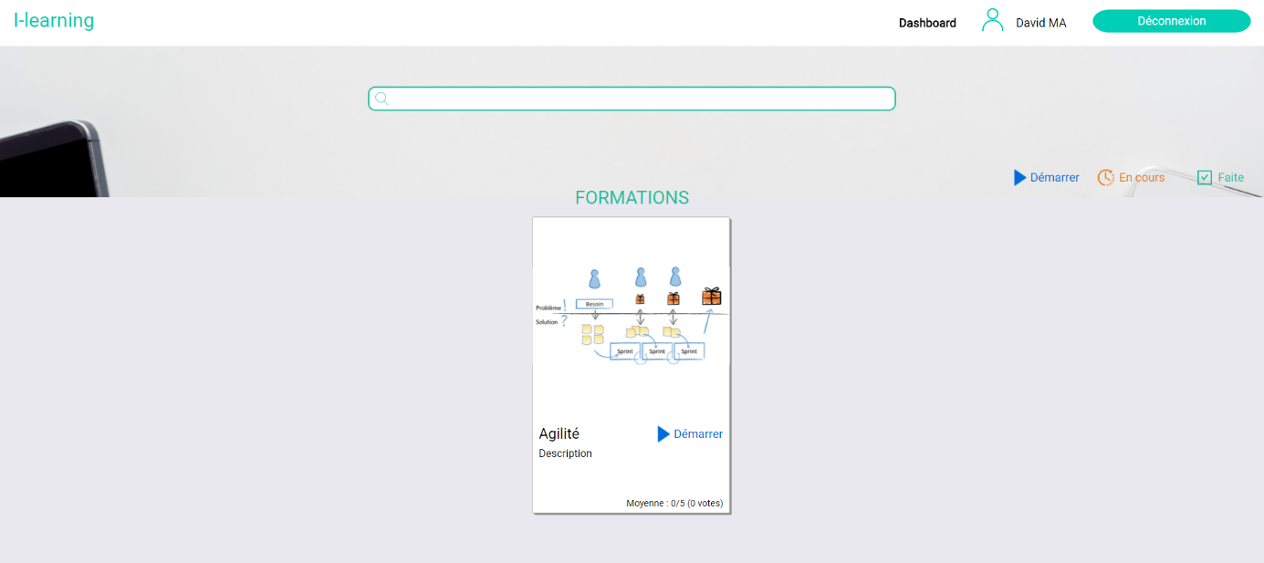

Figure 8 – Tableau de bord collaborateur

Dans cette formation sur l’Agilité, nous trouvons deux niveaux d’exercices : le premier niveau correspond à un simple QCM et le second niveau comprend un exercice de type « Poupée ». On remarquera que le deuxième niveau n’est pas accessible, seulement si l’on arrive au bout du premier niveau. La dépendance se crée d’un jeu à un autre : cela permet de conserver une logique dans la formation où l’on « tue l’ours avant de vendre sa peau ».

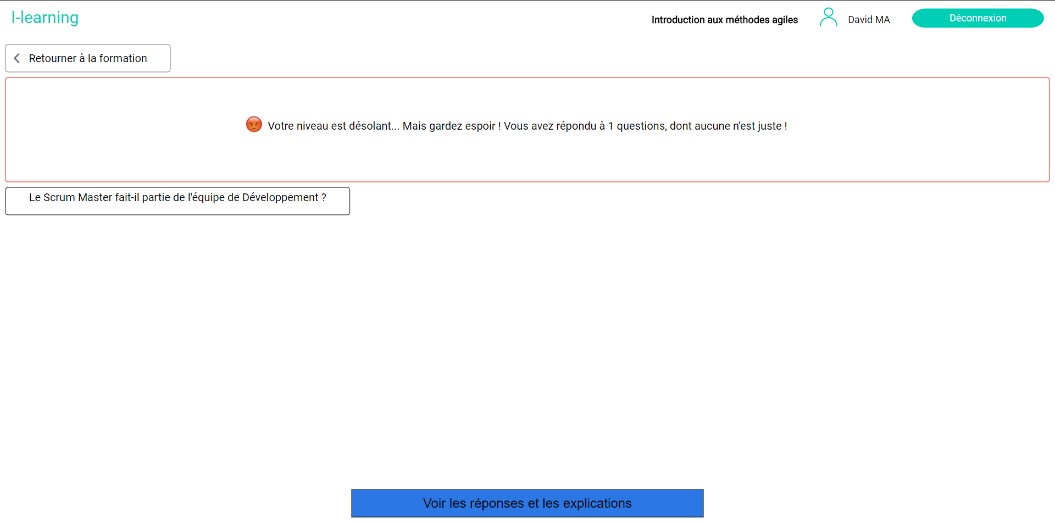

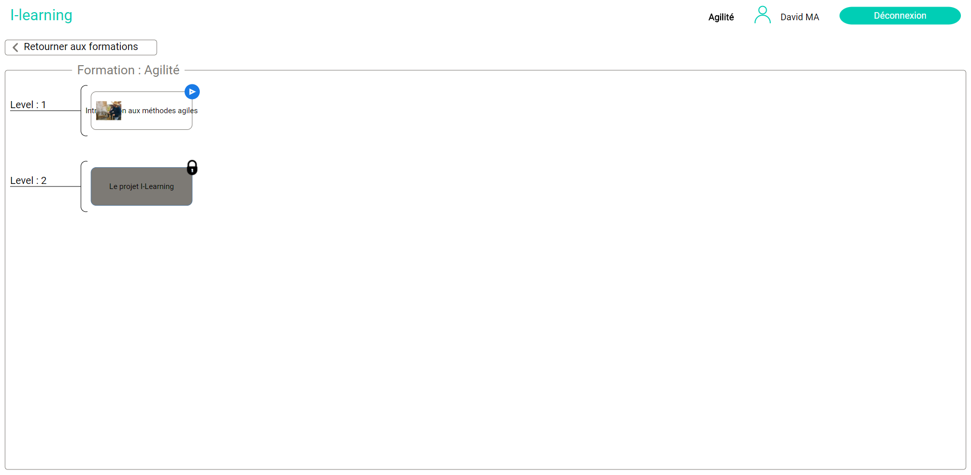

Figure 9 – Formation Agilité

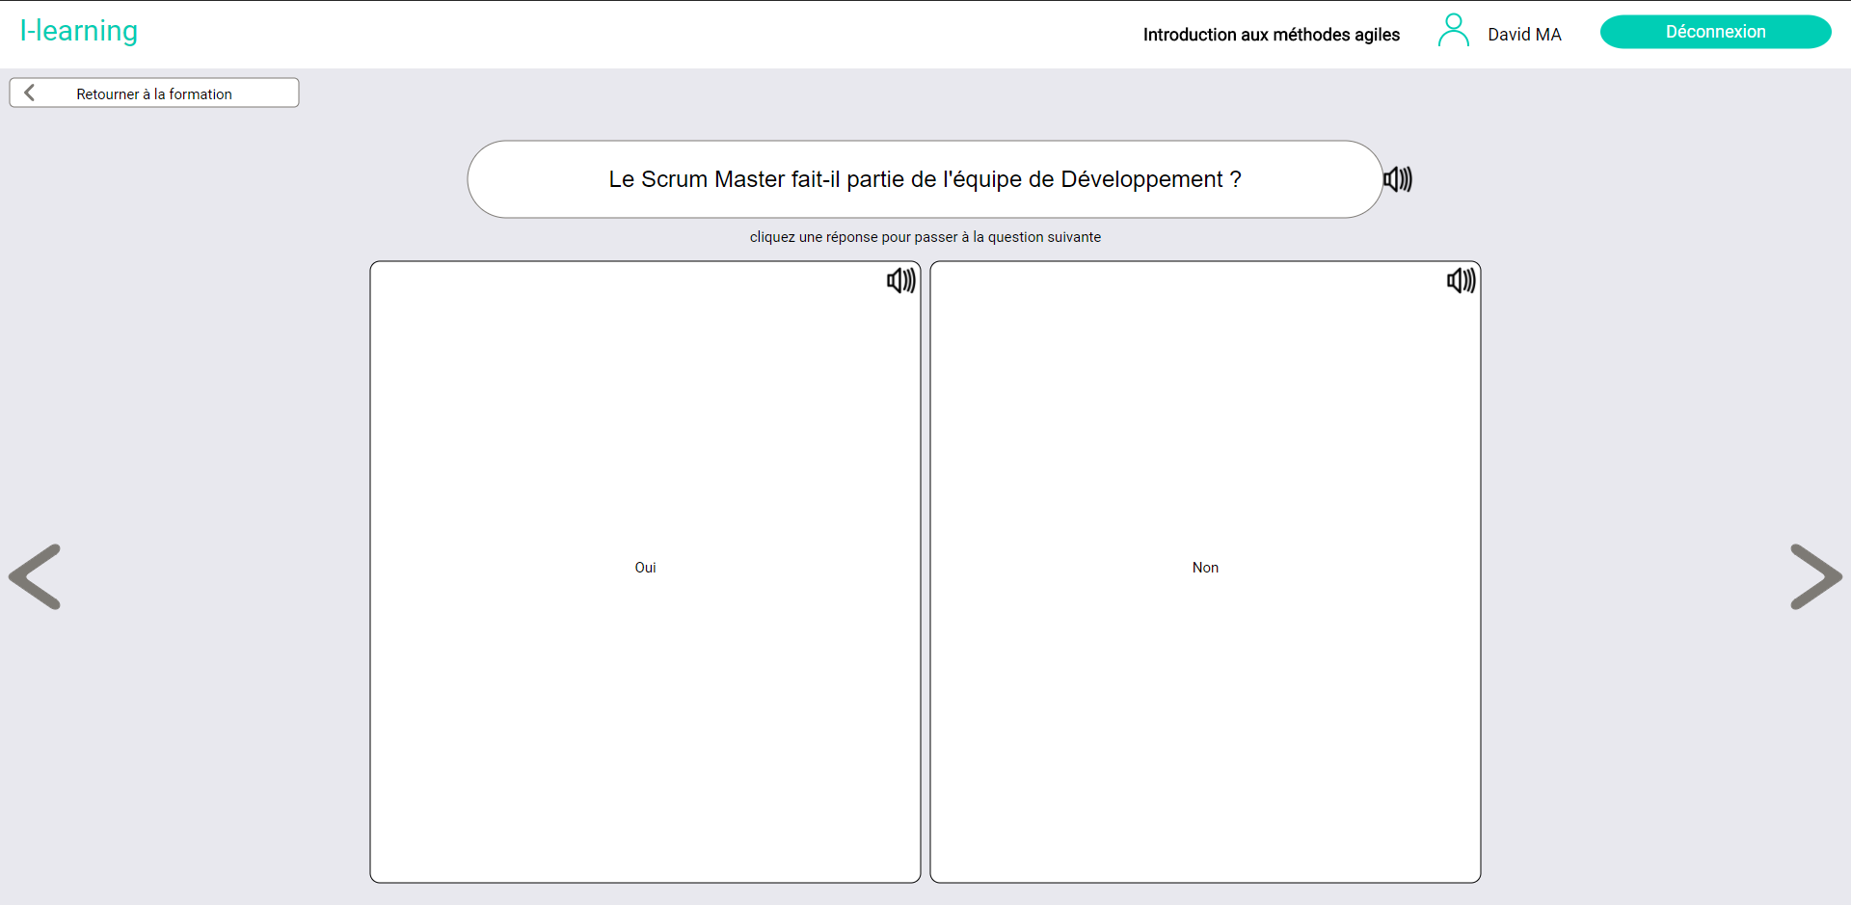

Figure 10– Introduction aux méthodes agiles, question simple

Figure 11 – Fin du quiz

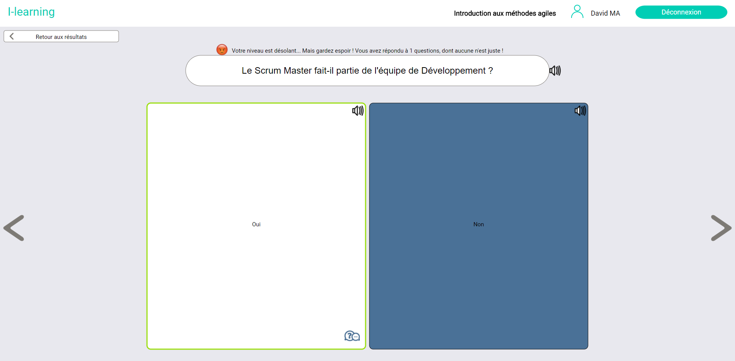

Figure 12 – Correction et explication

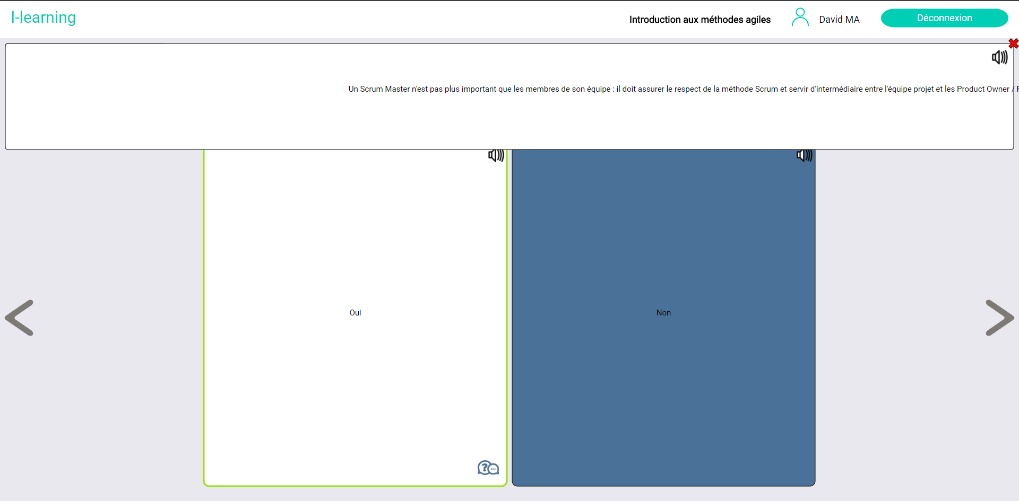

Figure 13 – Affichage de l’explication

Après avoir complété le premier jeu, on peut procéder à l’exercice de la « Poupée ».

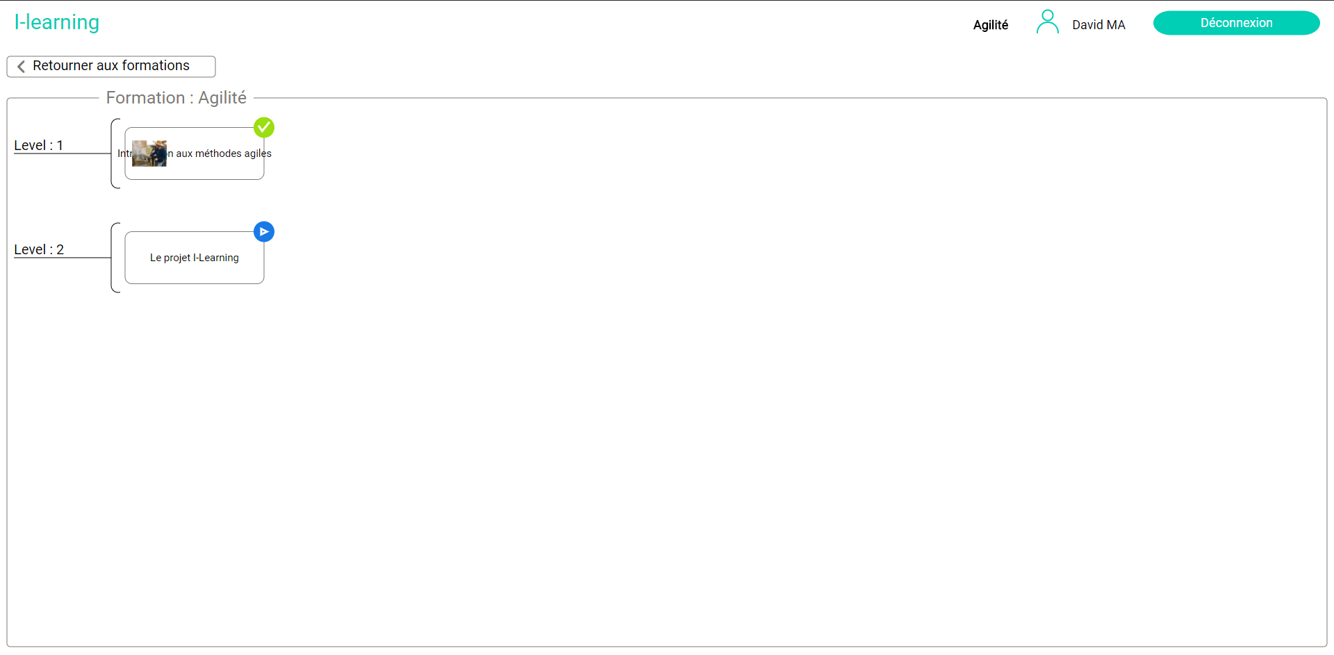

Figure 14 – Retour aux jeux => jeu « Poupée » du niveau 2 débloqué

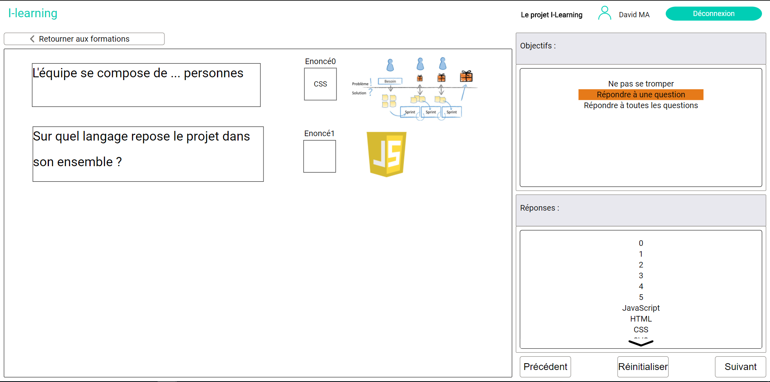

Figure 15 –Exercice de la « Poupée » sur le projet I-Learning

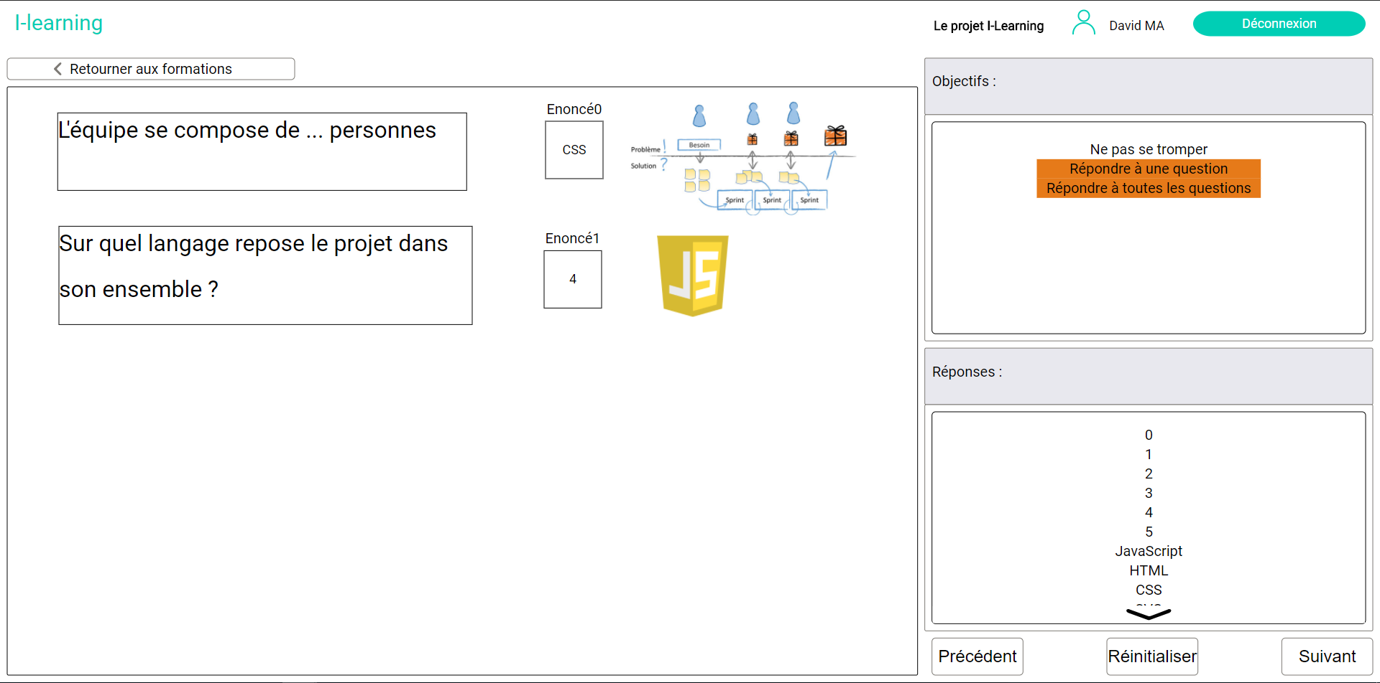

Figure 16 – Deux critères remplis mais il existe de meilleures solutions

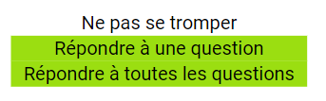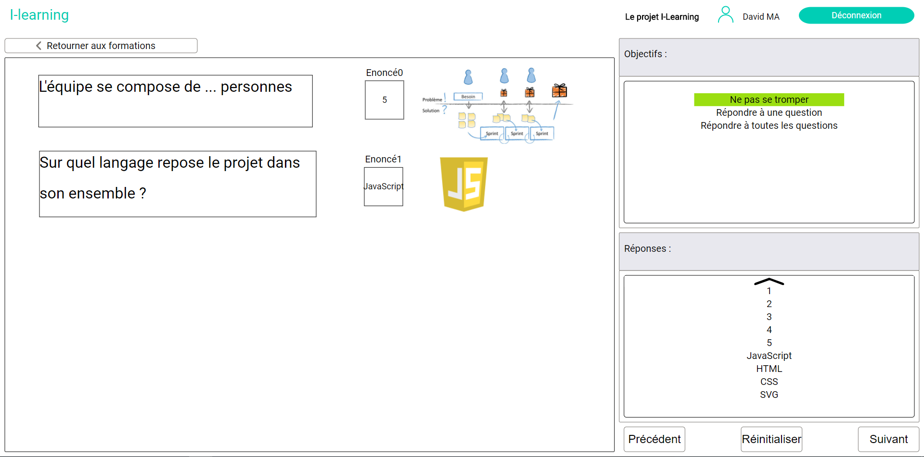

Figure 17 – Objectifs remplis avec la meilleure solution possible

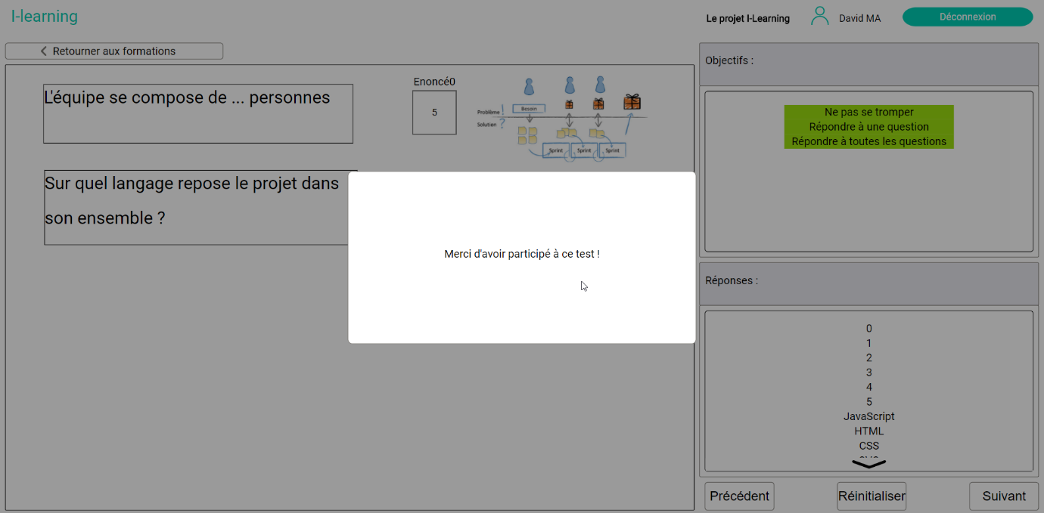

Figure 18 - Confirmation succès de la "Poupée"

L’exercice de la « Poupée » étant achevé, nous avons donc complété la formation et le collaborateur a la possibilité de noter entre 1 et 5 la formation pour juger de la qualité de celle-ci.

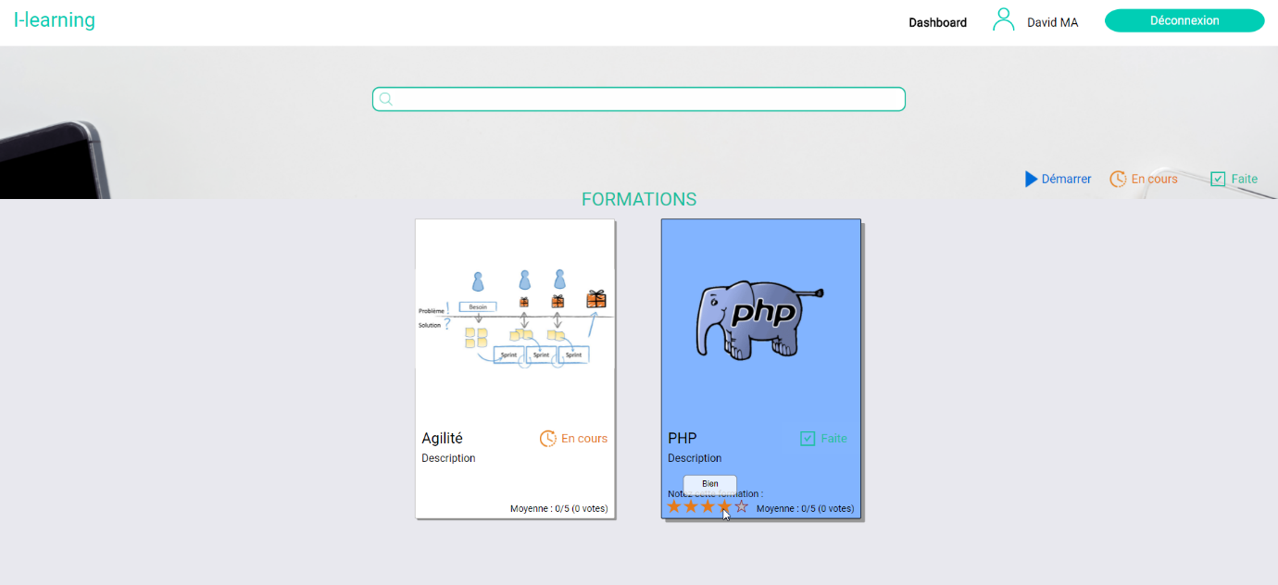

Figure 19 – Noter les formations achevées

Le contenu des formations dépend intégralement des administrateurs qui ont donc la liberté de construire les formations. L’interface administrateur ressemble fortement à celle utilisée pour les collaborateurs.

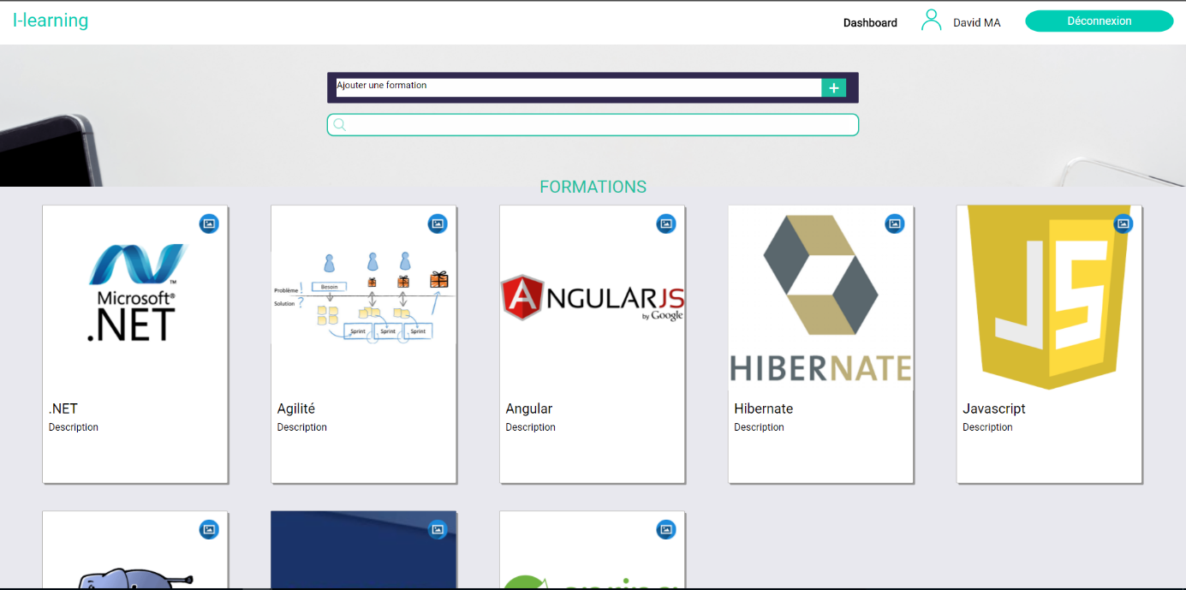

Figure 20 – Le tableau de bord permet d’ajouter de nouvelles formations

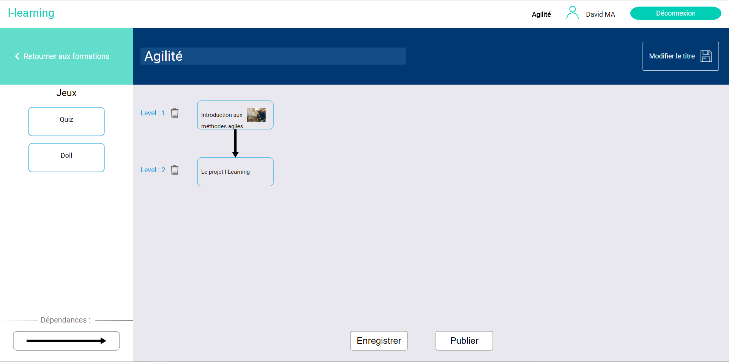

Figure 21 – Agencement des jeux et création des dépendances

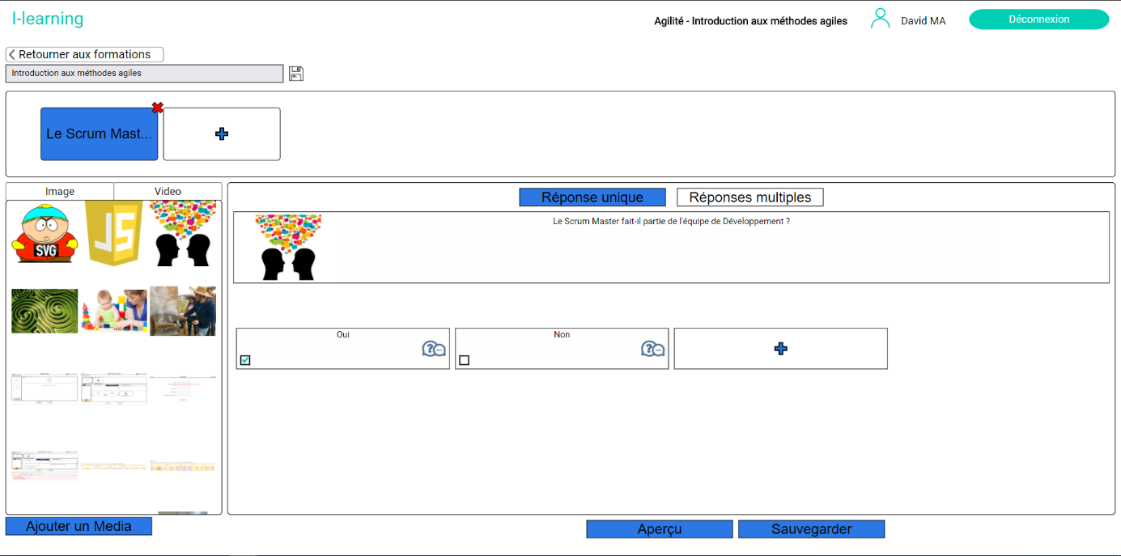

Figure 22 – Création d’un Quiz

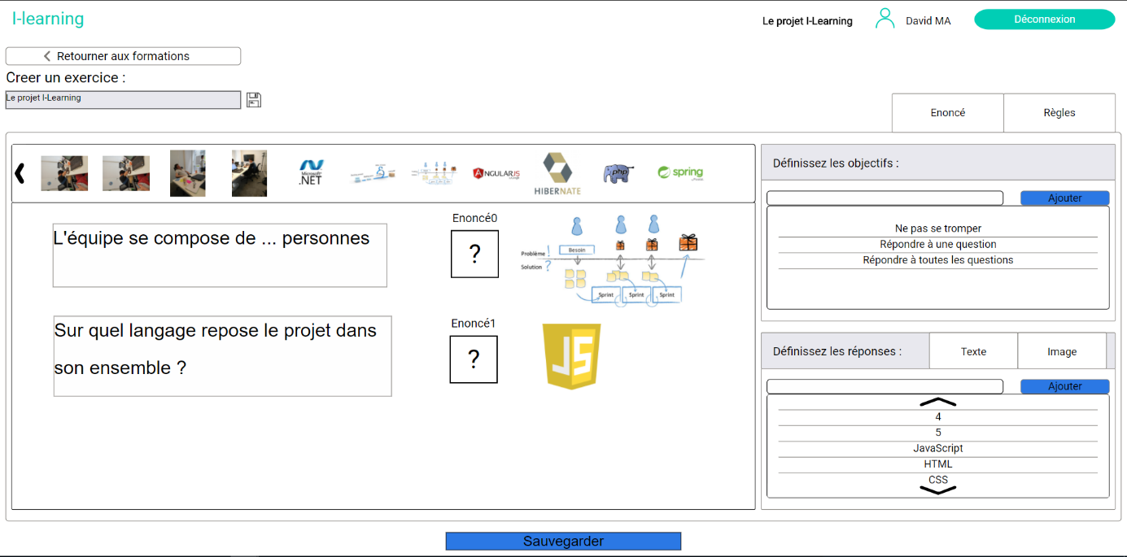

Figure 23 – Création d’une « Poupée »

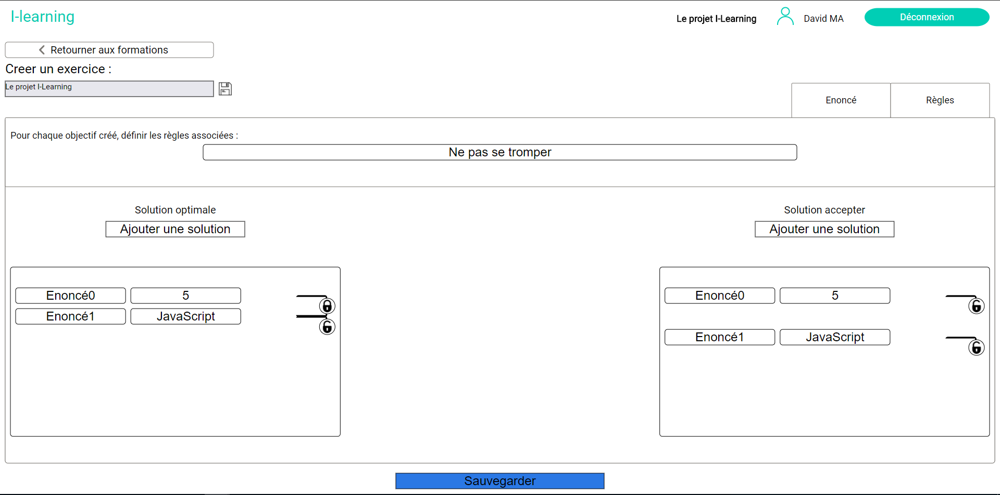

Figure 24 – Définition des règles pour chaque objectif

### Ergonomie et Design

Le projet à terme est prévu d’être dit « **responsive** » : cela signifie que quelle que soit la taille d’écran utilisée – un téléphone mobile, une tablette, un écran d’ordinateur portable – la structure du site reste plus ou moins la même ou du moins le site garde l’ensemble des fonctionnalités et répond aux mêmes besoins sur les différentes plateformes. Il est possible d’afficher le site du projet sur un téléphone mobile mais les dimensions ne sont pas adaptées : il faut agrandir la page pour pouvoir accéder aux différents éléments et il n’y a pas de version mobile du site pour garder les fonctionnalités de base du projet, comme l’on pourrait trouver sur les sites d’e-commerce – par exemple Amazon ou Cdiscount. Puisque c’est le côté fonctionnel du projet que l’ergonomie qui l’emporte, nous n’avons pas eu à adapter le projet pour des petits écrans mais avec une utilisation plus avancée, il peut être recommandé d’approfondir cette solution.

En tant qu’application Web, le projet I-Learning commence à prendre plus de valeur étant donné qu’en avançant dans le projet, en apportant de nouvelles fonctionnalités au projet, celui-ci a vu arriver des modifications visuelles depuis que nous avons repris le projet. En voici l’évolution :

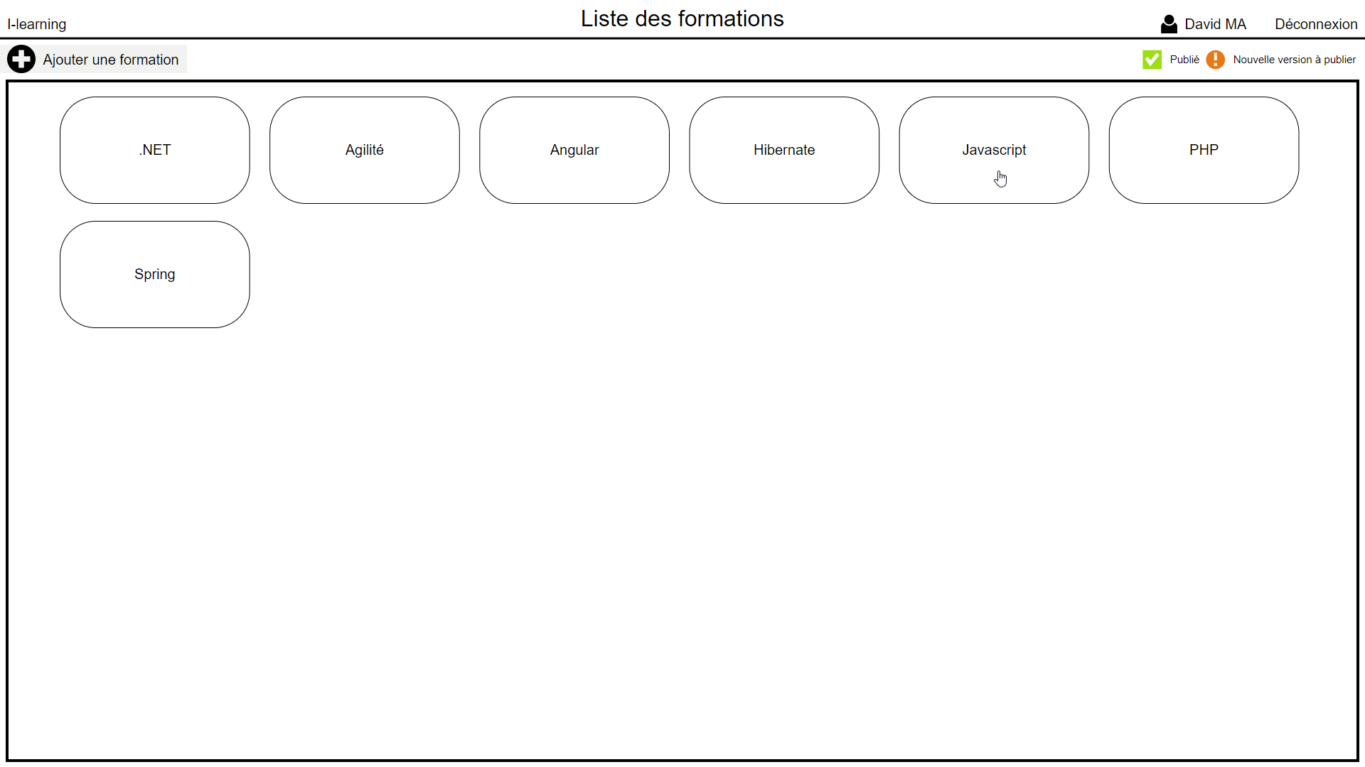

Figure 25 – Version 1.0 au Sprint 1

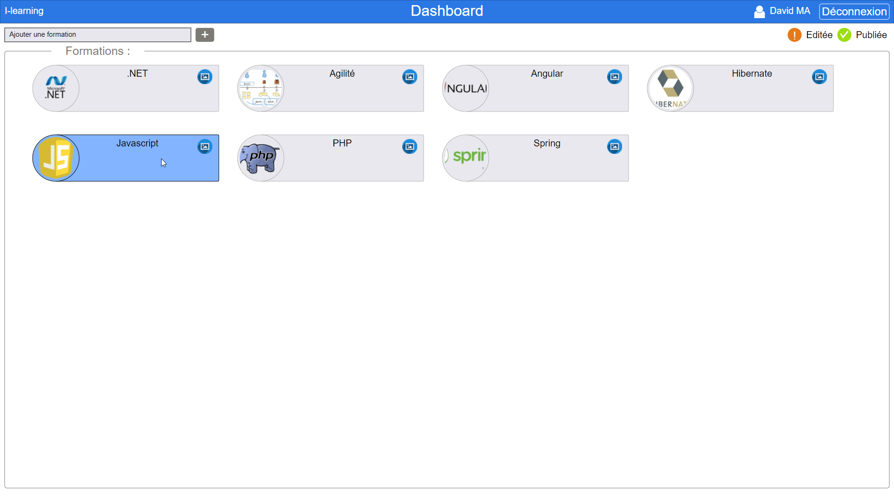

Figure 26 – Version 2.0 au Sprint 6

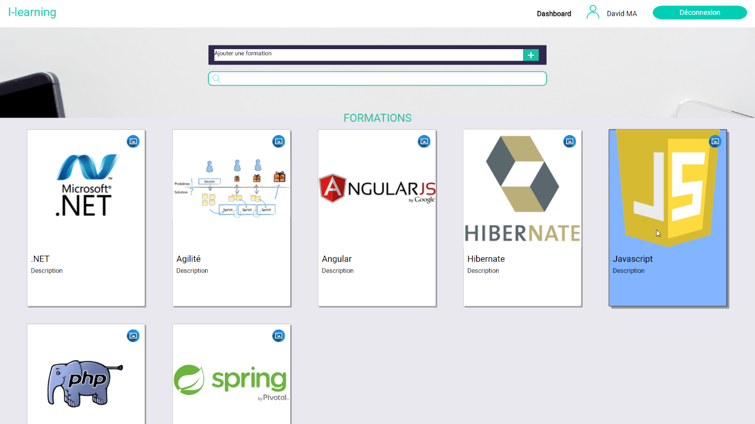

Figure 27 – Version 2.1 au Sprint 12

Depuis le **Sprint** 12, nous avons procédé à une refonte de l’interface de plusieurs pages du projet. Les informations s’affichent relativement sans problème, on peut naviguer entre les différents éléments, interagir avec, défiler sur la page. Il manquerait une aide exhaustive sur le principe du projet si l’on n’a pas connaissance de l’utilité de cette plateforme de « Serious Games ». Notamment, utiliser la pop-up qui confirme la sauvegarde des données comme premier message de bienvenue avec des instructions sur la démarche à suivre.

### Sécurité du projet

Le projet présente certaines failles de sécurité qui, exploitées, peuvent rendre obsolète les fonctionnalités du projet. Nous allons aborder 3 types de failles qui s’identifient au projet I-Learning :

* le contrôle des données, côté serveur
* l’API REST & Inspection du code
* l’injection NoSQL

A l’heure actuelle, l’accès aux données du serveur via l’API REST se fait librement : que l’on soit utilisateur ou administrateur, il n’y a pas de contrôle pour vérifier que l’on est effectivement autorisés à accéder à ces données.

Ce contrôle permettrait également d’éviter que l’utilisateur puisse debugger et faire appels au service REST pour accéder aux données mais, ici cela ne résout pas le problème du fait que les données sont accessibles côté client alors qu’elles ne le devraient pas.

Pour instaurer un contrôle d’accès aux données et à l’API REST, il faut intégrer un mécanisme qui vérifie[6] l’identité des utilisateurs. Ce mécanisme d’authentification demande à l’utilisateur une preuve de son identité et le serveur vérifie si cette preuve est légitime. Si c’est bien le cas, le serveur vérifie également que l’utilisateur possède les droits pour accéder aux données qu’il souhaite récupérer. La seule implémentation qui prend en compte l’identité de l’utilisateur est la partie de connexion au site : nous pourrions reprendre cette vérification serveur et la rajouter en tant que condition nécessaire pour que le serveur puisse vérifier les droits et accès dont dispose l’utilisateur.

Le moyen de savoir si un utilisateur est administrateur du site est de contrôler les données utilisateur qui sont renvoyées par le serveur et de vérifier s’il est bel et bien administrateur. Ensuite, il faut normaliser les données dans le cas où l’utilisateur a bel et bien droit d’accéder aux données mais qu’il n’a pas les droits administrateurs parce que l’on ne veut pas qu’il ait accès à d’autres informations dont il n’en a pas forcément l’utilité mais surtout parce qu’il n’est pas censé avoir le droit d’y accéder. Cette normalisation passe par un filtre des données côté serveur dès lors que l’utilisateur n’a pas de droits administrateurs mais qu’il a les droits de récupérer les données. De ce fait, lorsque l’utilisateur accèdera à un modèle de données sur le site, non seulement les données s’afficheront sur la page mais côté clients, les données disponibles ne correspondront uniquement à ce dont l’utilisateur a besoin pour afficher la page.

Voici un exemple d’un collaborateur qui cherche les bonnes réponses à choisir pour résoudre un quiz :

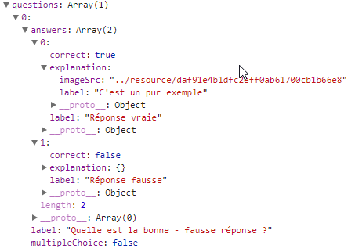

Figure 28 – Lecture du code source, côté collaborateur

On aperçoit bien que la « Réponse vraie » est bien correcte – l’attribut **correct** a pour valeur true et l’on en déduit que c’est ce qui définit une bonne ou une mauvaise réponse – et par conséquent, le collaborateur peut savoir à l’avance comment réussir le quiz sans même le commencer !

Enfin, l’injection NoSQL, c’est-à-dire le fait d’exécuter des commandes en passant par un formulaire à remplir, est une attaque possible sur le projet. Le principe est d’intégrer un objet de type JSON qui peut être lu par le serveur NodeJS et le serveur NodeJS va l’interpréter comme une commande NoSQL à exécuter.

Figure 29 – Exemple de requête POST appliquée par le serveur NodeJS avec les paramètres indiqués sur la capture d’écran du dessous

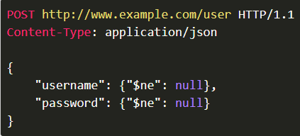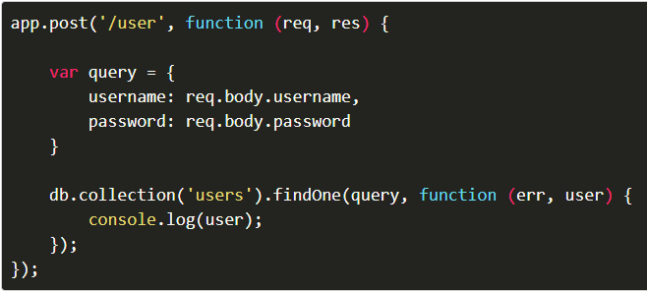

Ici, par exemple[7], on s’attendrait plus à un objet JSON comprenant un « username » du style d’une adresse email et d’un mot de passe conventionel. Or le client a envoyé une requête avec un objet JSON comportant lui-même des objets JSON. Une fois que le serveur NodeJS aura récupéré la requête client, il exécutera la requête avec les paramètres attribués ci-dessus ce qui aura pour résultats une réponse de la part de la base de données MongoDB avec un « user » - on cherche un « user » parmi la collection des users – dont « l’username » et le mot de passe vérifient la condition « N’est pas égale à *null » ({‘’$ne’’: null} ).* Soit toute combinaison possible car il ne peut pas y avoir d’utilisateur sans « username » ni de mot de passe dans la base de données.

Le principe pour contrer l’injection est de vérifier que la requête que reçoit le serveur NodeJS corresponde à une chaîne de caractères : par conséquent un objet JSON ne permettrait pas d’envoyer une requête sur la base de données mais nous restons vulnérables à une attaque sur le serveur dans un cas particulier de NodeJS qui est l’utilisation de l’opérateur *$where.*

L’opérateur *$where* prend en charge les chaînes de caractères et un utilisateur malsain pourrait donc exécuter des commandes pour récupérer les données qu’il souhaite. 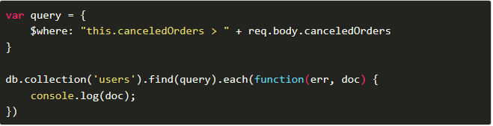

Figure 30 – Exemple de requête NoSQL avec l’opérateur $where

Si notre requête *req.body.canceledOrders* contient la chaîne de caractères suivante ‘0 ; return true’, la requête à la base de données va correspondre à « this.canceledOrders > 0 ; return true’ » et le serveur NodeJS récupèrerait l’ensemble des users car la condition imposée à la requête NoSQL revient à me retrouver les utilisateurs « tant que c’est vrai ».

Pour une raison de performance et pour un problème de portée de variable, il vaut mieux ne jamais utiliser l’opérateur *$where* dans une requête vers la base de données MongoDB car on exécute de manière arbitraire du code JavaScript supplémentaire et on perd également les index. Enfin, l’idée pour éviter l’injection de commandes NoSQL serait d’inclure une fonction anonyme dans l’opérateur *$where :* on est certains que le résultat sera vrai ou faux mais la valeur à tester n’est pas accessible à l’intérieur de la fonction donc la requête est vouée à l’échec.

### Performance du projet

#### Application Web

Pour jauger de la performance du projet en tant qu’application Web, des outils existent pour déterminer si un site est rapide, s’il y a des erreurs qui apparaissent et comparer la performance du site à la performance moyenne des sites internet en général.

Google propose un outil d’évaluation gratuit – Google PageSpeed Insights[8] – de la performance d’un site mais il ne propose qu’un score sur 100 de l’efficacité mesurée sans donner beaucoup de détails. Un autre outil venant de dareboost[9] permet d’accéder à plus de détails ainsi que des conseils sur les optimisations à apporter pour augmenter la performance du site.

L’outil de Google nous affiche un score de 64 sur 100 sur le projet I-Learning comparé à un 100 sur 100 sans faute du site Codingame que nous avons pris comme modèle.

Quant à dareboost, voici ce que donnent les rapports de performance :

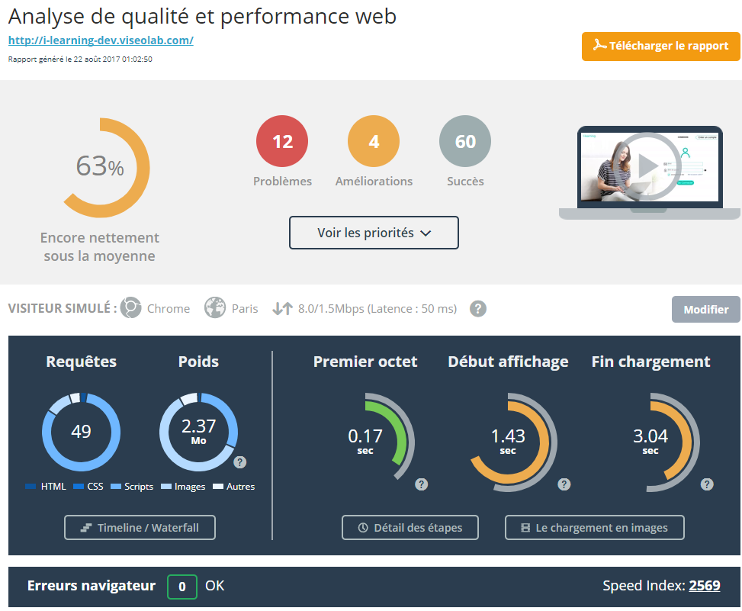

Figure 31 – Rapport de performance sous dareboost[10] du projet I-learning

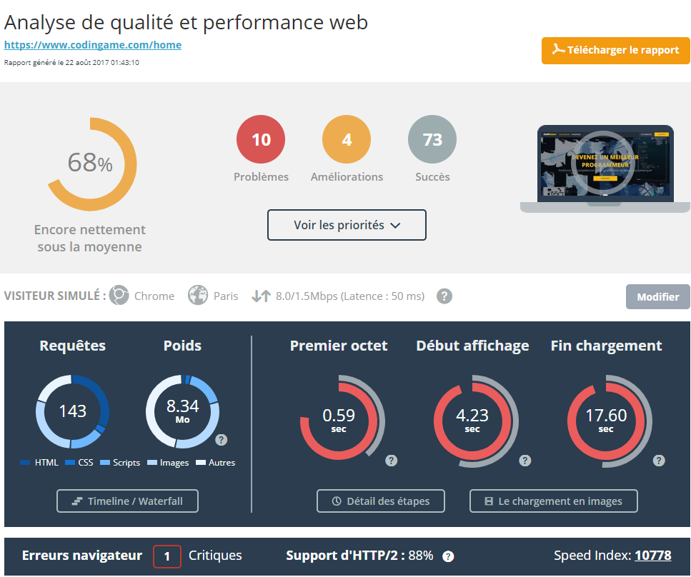

Figure 32 - Rapport de performance sous dareboost[11] du site Codingame

Selon les critères premier octet, début de l’affichage et fin du chargement, I-Learning est plus rapide dans le temps passé entre l’envoi de la requête HTTP du client et la réception du premier octet par le client. Il est aussi plus rapide pour afficher entièrement la page. Mais ces comparaisons ne sont pas réalistes car les deux sites n’ont pas été pensées pour un objectif identique. Comparer les réseaux sociaux Facebook et Twitter aurait plus de sens pour estimer sans biais quel réseau social s’affiche plus rapidement que l’autre. Par contre, si l’on prend en compte les rapports de performance de Google et de dareboost, les deux préconisent de réduire la taille des ressources des images ainsi que des scripts Javascripts pour améliorer la performance du projet I-Learning.

Pour réduire la taille des scripts, nous pouvons compresser les scripts ou bien les « minifier » : il s’agit de retirer les commentaires, espaces et retours à la ligne inutiles pour optimiser la taille des scripts. JSMin[12] est une solution permettant cela. Ensuite, toujours d’après le rapport de performance dareboost, plus de 61,84% des ressources correspondent au pourcentage d’images chargées lors du chargement de la page d’I-Learning. Des outils sont également présents dans ce genre de situation mais l’un des points les plus importants pour un site internet, c’est la capacité de celui-ci à rester disponible lorsque les serveurs doivent prendre en charge un nombre conséquent d’utilisateurs connectés.

Nous entrons dans le domaine de l’administration système où le principe est de s’assurer que les serveurs fonctionnent bien. Pour cela, il faut établir une architecture qui optimise l’utilisation des ressources systèmes, assure une haute disponibilité des serveurs donc un fonctionnement continu et une gestion des connexions multiples, garantit une sauvegarde des données et qui puisse gérer les conflits techniques sans que cela n’empêche l’application Web de continuer à fonctionner.

N’ayant pas de maîtrise sur le serveur AWS qui est dédié aux projets de la practice Java, il nous était impossible de traiter ces problématiques de disponibilité et, de toute manière le projet n’est pas encore prévu pour gérer ces conflits techniques.

#### Serious Game

Le premier jeu implémenté est le quiz : il consiste en une série de questions prédéfinies par un administrateur. Chaque question peut comporter jusqu’à 8 réponses avec la possibilité de fixer une question à réponse unique ou à réponses multiple. Pour proposer du contenu riche et interactif, il y a possibilité d’ajouter des images ou des vidéos sur l’intitulé de la question et pour chaque réponse, on peut rajouter une explication pour justifier les bonnes et mauvaises réponses. Grâce à une fonctionnalité de Google – TextToSpeech – on peut entendre les explications ou les questions posées.

Le second jeu correspond à la « Poupée », on dispose d’une zone libre où l’on peut définir des zones de texte, tracer des rectangles, rajouter des images et ajouter des zones d’énoncé où le collaborateur pourra choisir et déposer les réponses qui lui sont proposées. De plus, l’administrateur doit définir des objectifs en fonction de ce que l’administrateur cherche à imposer au collaborateur avec la difficulté qui lui convient en établissant des règles : on peut combiner plusieurs combinaisons de solutions – une réponse pour un énoncé – à la fois. Par exemple, soient trois conditions A, B et C : si les conditions A et B sont remplies, l’objectif est rempli. Mais il peut être également possible de remplir uniquement la condition C pour remplir l’objectif. Les conditions sont donc représentées par des combinaisons de réponses et énoncés : non seulement les possibilités sont multiples mais l’administrateur peut également juger à quel point la solution complète l’objectif, c’est-à-dire qu’une solution peut être juste mais s’il existe une solution optimale, originale et qui est « moins coûteuse », libre à l’administrateur de déterminer ce qui correspond à la meilleure solution.

Ces deux exercices ne sont pas limités par le sujet et par le nombre : il est donc possible de construire un nombre infini de formations et de jeux, construire une bibliothèque de formations dont on pourra modifier et les mettre à jour pour qu’elles soient plus pertinentes, qu’elles prennent en compte l’avis des utilisateurs et qu’elles prennent plus de valeur en tant qu’outils de formation que VISEO Technologies pourra disposer pour tous les collaborateurs.

#### Développement application Web en méthodes agiles

Nous avons réalisé une refonte du projet lors du Sprint 6 car nous rencontrions des régressions sur des parties du projet qui étaient supposées indépendantes l’une de l’autre : il nous fallait instaurer une architecture qui nous éclaircit les différents rôles des composantes du projet. Notre équipe a songé durant deux Sprints de partir sur un modèle BackboneJS où la logique est bien séparée de l’interface utilisateur. En effet, le « Model » aurait pour responsabilité de récupérer les données de la base de données et de récupérer les actions côté « View » : si cela impacte la donnée, le « Model » se charge de renvoyer des évènements vers la « View ». Or, après discussion avec Henri DARMET concernant l’architecture du projet, il nous a proposé l’architecture MVP[13] : la déclinaison que nous avons utilisée est la « Passive View ». Dans un premier temps, l’architecture MVP se décompose en trois parties :

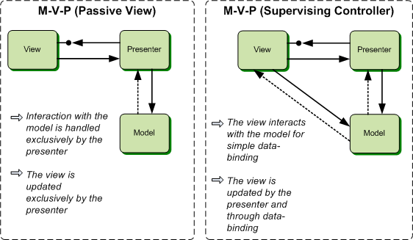

Figure 33 – Schéma MVP Passive View

* View : elle a pour responsabilité l’affichage visuel des éléments sur la page, elle gère le contrôle des interactions utilisateurs et se charge de transmettre ces interactions utilisateurs vers le « Presenter ». Une composante de la « View » qu’on nomme « State » se charge de contenir les informations qui font état de la page : l’utilisateur, la page qui est affichée, la formation en cours de modification ou bien le numéro de la question qui est en cours de résolution, etc…
* Presenter : le « Presenter » se charge de récupérer les évènements utilisateurs et selon les cas, elle va mettre à jour le « Model » et renvoyer des informations à la « View » ainsi que modifier le « State » - par exemple si l’on bascule d’une page à une autre.
* Model : les données de l’application ainsi que la logique de celle-ci se trouvent dans le « Model ». Dans le cas du « Passive View », pour tout changement opéré au niveau du « Model », le « Presenter » se chargera de mettre à jour la « View » pour refléter les changements visuels.

Le principe de BackboneJS se rapproche étroitement de ce que nous apporte l’architecture MVP et nous avons donc opté pour cette voie. Depuis l’intégration d’une architecture MVP au projet, nous avions gagné en lisibilité, nous avions pris deux Sprints pour récupérer une grande partie des fonctionnalités qui avaient été implémentées depuis le début du projet et nous pouvions mieux apercevoir la logique de notre application ainsi que de la manière dont elle fonctionnait. L’intérêt de la « Passive View » est le fait que la « View » n’a pas connaissance des changements appliqués au modèle et que l’on doit uniquement tester le « Presenter » pour tester le comportement de l’application. A cet instant, Henri DARMET nous a proposé de passer des revues de code et de nous montrer comment disposer d’un code auto-documenté, sans rajouter de commentaires.

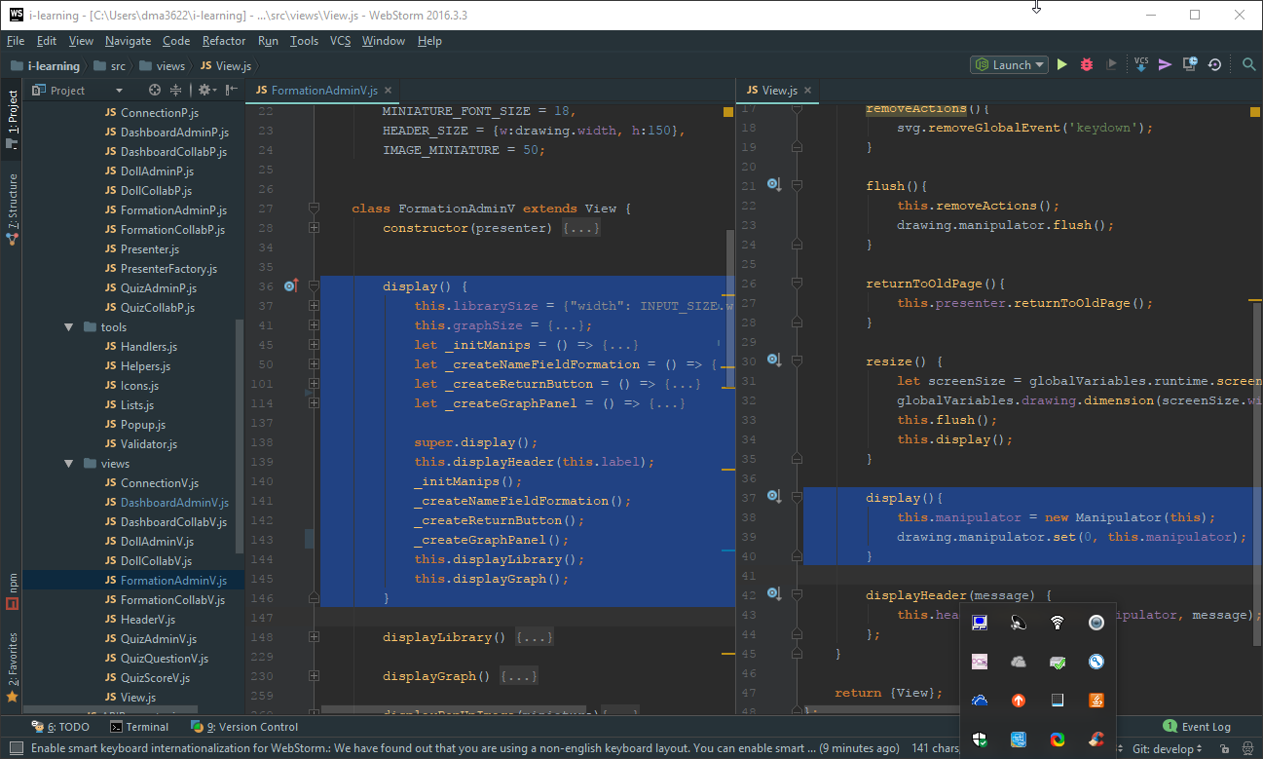

Figure 34 – Exemple sous WebStorm d’une méthode **display** d’une « View »

display() {

this.librarySize = {...};

this.graphSize = {...};

let _initManips = () => {...};

let _createNameFieldFormation = () => {...};

let _createReturnButton = () => {...};

let _createGraphPanel = () => {...};

super.display();

this.displayHeader(this.label);

_initManips();

_createNameFieldFormation();

_createReturnButton();

_createGraphPanel();

this.displayLibrary();

this.displayGraph();

}

Chaque « View » dispose d’une méthode **display** qui fait appel à la méthode de la classe mère, d’où le *super.display()*. Notre « View » *FormationAdminV* n’est pas le meilleur exemple mais l’idée est que nous utilisions des fonctions fléchées[14] qui nous évitent de créer des méthodes supplémentaires pour la logique de notre application. Ces fonctions fléchées sont stockées dans des variables dont la portée ce limite à la méthode dans laquelle elles sont utilisées. Ce sont les noms des variables qui deviennent en réalité des fonctions et qui nous permettent d’obtenir une structure logique dans notre méthode d’affichage de la « View » : le but est de réduire les détails de notre code, de l’abstraire afin qu’il soit plus simple à comprendre et également distinguer les différentes composantes de la page en fonction de leur utilité. Dans notre exemple, on peut apercevoir que l’on affiche l’en-tête de la page, que l’on affiche la librairie des jeux et le graphe avec les différents niveaux. Nous créons des instances de « Manipulator » ainsi que le champ du nom de la formation, le bouton de retour et le tableau du graphe. Le fait de séparer l’instanciation et l’affichage d’un élément permet de rafraichir les informations visuelles sans avoir à le recréer.

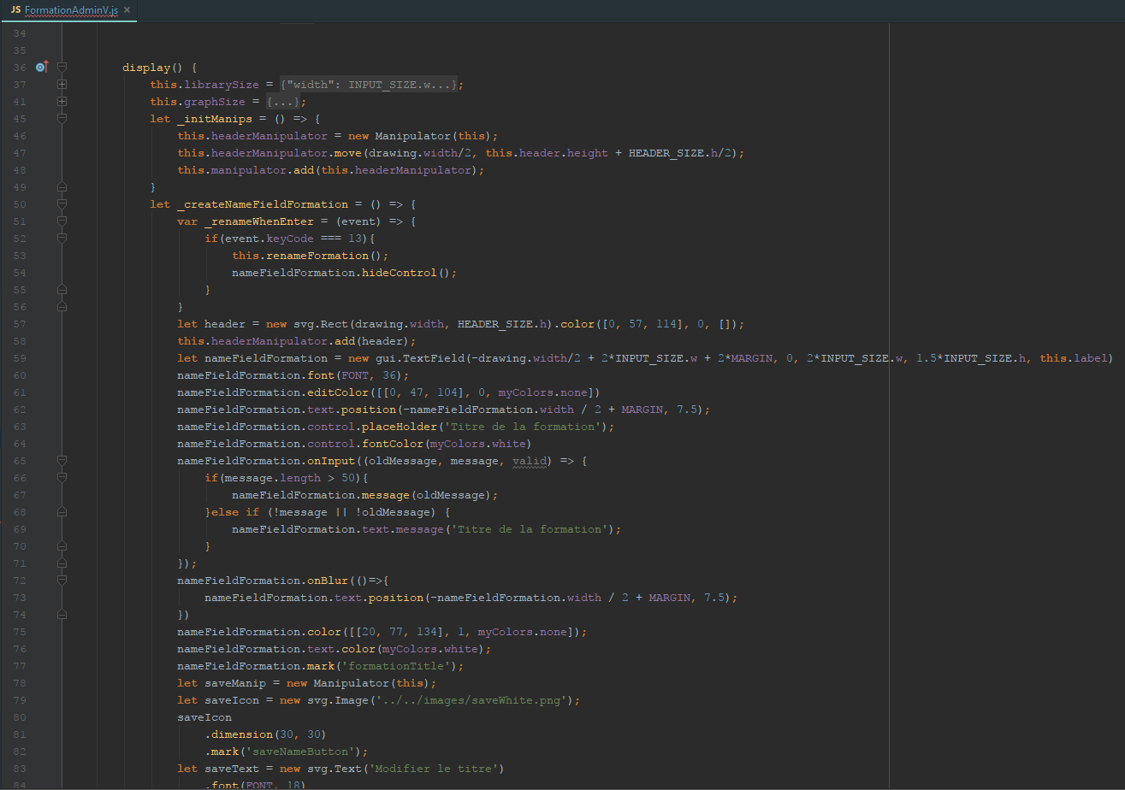

Figure 35 – La méthode **display** devient plus difficile à lire : on ne peut pas prendre de recul

Cette nouvelle architecture en place, nous nous sommes attaqués aux tests sur le projet : il y a plusieurs raisons de réaliser des tests[15] sur un projet. Dans un premier temps, nous avons pour objectif d’implémenter des fonctionnalités qui sont encadrées par des règles dictées par des personnes. Ces règles sont amenées à changer dans le temps, il faudra donc faire évoluer le code pour respecter les nouvelles règles : l’idée est de refactorer le code pour garder l’implémentation de base et rajouter du nouveau code pour améliorer la fonctionnalité. Les tests permettent de vérifier que l’implémentation reste conforme après le refactoring du code. Dans le cas où un ou plusieurs tests échouent lorsqu’une nouvelle fonctionnalité est implémentée, il faudra modifier le test pour qu’il soit valide. Enfin, les tests permettent de vérifier qu’un comportement attendu de l’application est toujours présent – on les nomme des « Behaviour Tests ». Si le test passe, cela veut dire que l’on peut déterminer exactement comment le projet fonctionne pour reproduire ce comportement. Cela apporte donc une documentation supplémentaire aux personnes qui sont susceptibles de travailler sur le même projet, s’ils ont besoin de comprendre les différentes fonctions du projet sans passer par le code en lui-même directement.

Pour rebondir sur les tests, une bonne pratique à avoir pour obtenir des couvertures de tests à 100% est le **Test Driven Development** (**TDD**)[16] : le principe consiste à concevoir des tests amenés à échouer avant de produire du code fonctionnel qui est en accord avec le test que l’on vient d’implémenter. Un exemple que nous avons suivi est le projet de la machine à café[17] : par petites itérations, on nous présente des règles à suivre pour la machine à café. Nous procédions par paire, l’un devait produire les tests et l’autre implémentait le code pour que le test fonctionne et à chaque étape, on inversait les rôles. Le test implémenté doit forcément être invalide car le code qu’il teste n’existe pas encore. Si le test est bien valide après l’écriture du code correspondant, on se charge de le refactorer pour ne plus avoir besoin de revenir dessus par la suite. Le **TDD** ne permet pas seulement d’avoir du code testé et du code testable, il permet aussi de réduire les risques de régressions et dans le cas de la méthode XP[18] – « Extreme Programming » - cela permet au binôme d’avoir une vision plus globale des fonctionnalités qui sont implémentées au sein du projet.

### Evolution et voies d’amélioration

Le projet I-Learning n’en est qu’à un stade de proof-of-concept autour du thème de la gamification et notre équipe ne présentait ni les compétences requises pour couvrir entièrement le projet dans ses aspects de sécurité, de performance et de design ainsi que du temps court – 6 mois – pour achever le projet en intégralité. Dans la mesure du possible, il est bien évidemment possible d’améliorer l’esthétique du projet pour uniformiser toutes les pages pour qu’elles aient la même logique et la même cohérence : l’emplacement des boutons d’actions, les messages d’erreurs ou de validation, etc.

Quant au côté fonctionnel du projet, un administrateur devrait pouvoir supprimer autant de formations qu’il veut, sous condition qu’aucun utilisateur n’ait déjà achevé ou commencé la formation en question car cela remettrait en question le travail de réflexion et le temps qu’a passé le collaborateur. Pouvoir attribuer des droits administrateurs à des utilisateurs n’a pas été une priorité pour le projet mais, pour des questions de sécurité, il serait davantage préférable d’introduire une telle fonctionnalité au lieu de modifier la base de données pour attribuer des droits administrateurs à une personne.

Le projet présente encore des bugs que nos tests ne parviennent pas forcément à protéger, du moins nous avertir qu’il y a des régressions et notre couverture de tests est encore perfectible. La grande partie des tests que nous avons effectué reposent uniquement sur la partie front-end du projet et elle ne teste uniquement le fait que notre code fonctionne : pour tester une application Web, il nous faudrait également inclure les positions des clics utilisateurs pour être certain que nous reproduisons le scénario d’un utilisateur qui accède à notre projet. Or de tels tests avec de telles contraintes induiraient à une refonte de nos tests dans le cas où l’interface front-end est modifiée.

Du côté des « Serious Games » que le projet I-Learning dispose, le contenu reste encore à retravailler : il est vrai que l’on peut construire des exercices qui se diffèrent de l’un et de l’autre, enrichir le contenu actuel, l’affiner en prenant en compte l’avis des collaborateurs qui ont suivi les formations mais on ne joue pas, en général, plusieurs fois le même jeu pour le plaisir qu’il nous procure.

Tout système a ses failles et il se peut que le quiz et la « poupée » perdent leur intérêt à un moment ou un autre. Pour renouveler cette envie de jeu mais également cette envie d’apprendre, il faudra donc penser à de nouveaux jeux qui posent de nouvelles problématiques, de nouvelles manières de résoudre ces puzzles. Un des exemples de « Serious Game » dont nous pourrions s’inspirer est celui du Codingame[19]. L’objectif est de résoudre des casse-têtes en programmant, avec le langage de programmation que l’on veut parmi ce qui est disponible – le Ruby, le JavaScript, Python, C et d’autres – soit en réalisant des exercices par ordre croissant de difficulté, soit en se lançant dans des défis avec d’autres personnes, de 5 à 15 minutes sur des problèmes à résoudre avec 3 contraintes possible : programmer un code qui résout le puzzle le plus vite possible, écrire un code avec le moins de caractères possible et du reverse engineering, c’est-à-dire que l’on doit deviner à partir d’une entrée et d’une sortie les instructions à réaliser pour obtenir les mêmes résultats. Codingame a déjà établi sa réputation auprès de nombreuses entreprises et joue d’une communauté qui n’arrête pas de grandir. Elle propose déjà aux entreprises de construire des tests d’évaluation[20] pour leurs futurs collaborateurs afin de jauger leur niveau en termes de programmation informatique, algorithmie ou de performance.

De plus, Codingame attribue des points d’expérience à chaque exercice complété et également un score Codingamer qui évalue notre capacité à accomplir les « Clash of Code » donc notre performance. Un classement général est établi en fonction de sa performance dans les « Clash of Code » ainsi que dans l’expérience générale que l’on a acquis depuis le début de l’inscription sur la plateforme Codingame.

Nous pourrions donc intégrer un score à chaque collaborateur selon le nombre de formations qu’il a accompli et lui donner plus de visibilité en intégrant un classement général. Mais au sein d’une entreprise, le but n’est pas d’être le meilleur expert dans une technologie fixe : on privilégiera un système de récompenses à la hauteur du temps investi sur les formations et établir un profil privé avec toutes les données disponibles pour appuyer les efforts du collaborateur dans la progression de sa carrière professionnelle lors des entretiens annuels à VISEO Technologies.

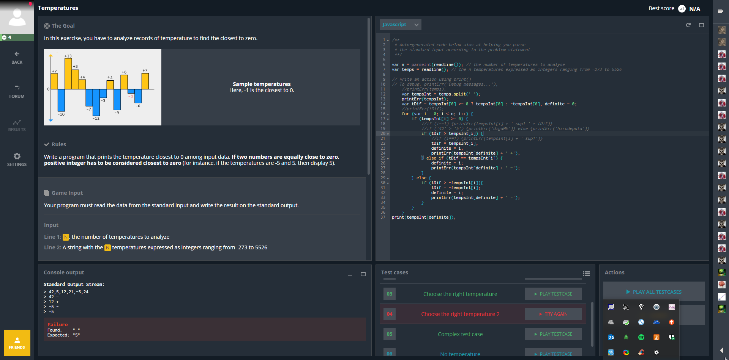

Figure 36 – Résolution d’un puzzle en Javascript

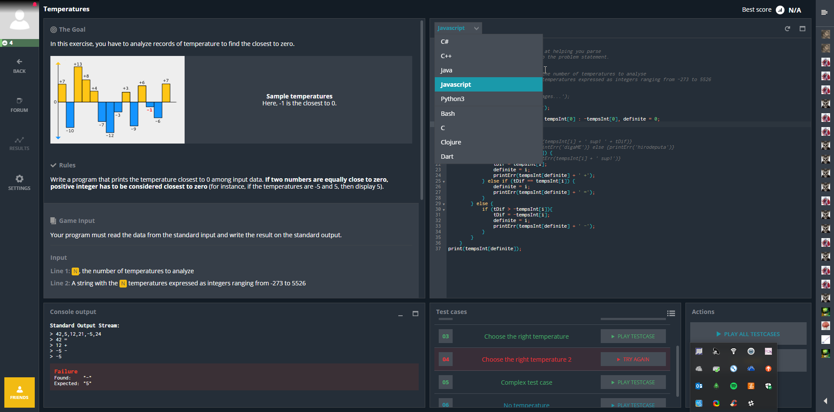

Figure 37 – Choix du langage de programmation

Pour rendre cette application Web plus accessible, nous pourrions développer une application mobile qui prendrait en compte tout type d’écran, avec une interface qui serait différente de ce qu’on trouve actuellement sous forme de page internet.

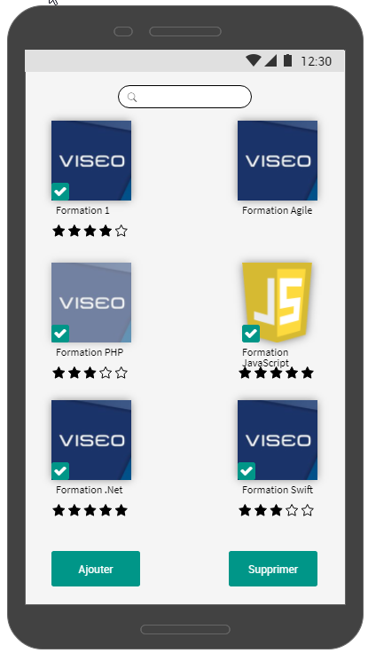

Figure 38 – Maquette du Tableau de bord côté Administrateur

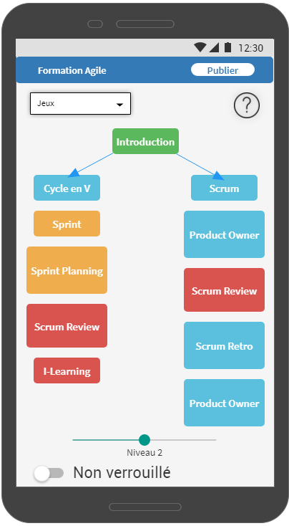

Figure 39 – Maquette de la page de modification d’une formation

Cela pourrait se présenter de cette manière-là, en gardant en tête les fonctionnalités les plus importantes du projet pour que l’on puisse suivre ou créer des formations, que ça soit sur son téléphone portable ou sa tablette comme sur l’interface web du projet I-Learning. D’autre part, la deuxième maquette présente une disposition différente de ce qu’on trouve actuellement sur l’interface utilisateur : on trouverait une introduction à chaque formation, pour en définir les objectifs, les attentes et les types d’exercices que l’on est susceptible de trouver. Avec un exemple de ce que l’on pourrait réaliser en complétant cette formation. Le code de couleurs permettrait de définir la difficulté des différents exercices et on limiterait le nombre de niveaux à trois avec deux suites d’exercices à explorer pour compléter la formation. Ce ne sont que des idées pour convenir à un plus large public qui aurait accès aux formations du projet qui sont à explorer.

## Quelle valeur ajoutée pour VISEO Technologies ?

Outre le fait que VISEO Technologies s’est autant investie sur ses stagiaires en les accompagnant du début à la fin du stage, en espérant que ceux et celles-ci se voient confiés des missions pour l’entreprise, notre projet peut répondre à certaines attentes du groupe VISEO. Les ressources humaines vont pouvoir disposer d’un outil de formation qui pourra être accessible à tous les collaborateurs, sous peine qu’il y ait un nombre minimum d’administrateurs : on pourrait songer aux Practice Manager ou à d’autres collaborateurs ayant Mentor pour statut qui ont une vision globale des besoins de l’entreprise mais également de ses salariés. Cela diminuerait les déplacements entre les différents sites s’il y a des veilles technologiques sur plusieurs sites, il y aurait également une richesse à tirer à la fois des personnes qui créent les formations mais également de celles qui les suivent et qui en font leur retour sur expérience et, enfin cette plateforme pourrait être utilisée durant les ateliers dans une sorte de cours interactif où la participation aux formations serait beaucoup plus active que de manière générale.

Un autre point correspondrait au fait que le projet I-Learning pourrait être un outil supplémentaire pour évaluer le niveau technique des collaborateurs mais également celui des candidats qui postulent chez VISEO Technologies : tout ceci permettrait un suivi dans la carrière professionnelle plus approfondi – combler les lacunes ou des besoins sur un projet par exemple – ainsi qu’une évaluation plus jugeable concernant le potentiel collaborateur sur ses capacités acquises.

Enfin, à titre personnel, ce projet a été un bon exemple de projets qui ne se déroulent pas forcément de la meilleure manière qui soit où nous avons pu s’adapter à un nouvel environnement, faire face à des problématiques que nous rencontrerons probablement durant notre carrière professionnelle, monter en compétences et tenir nos engagements dans les délais. Le sujet est assez libre et ouvert, il y a encore place pour un nouveau groupe de stagiaires pour continuer à apporter de la valeur au projet.

## Quel avenir pour les Serious Games et les plateformes de Serious Games ?

Les « Serious Games » n’arrêtent pas de se développer, les entreprises sont de plus en plus nombreuses à recourir à la gamification comme méthode d’apprentissage pour leur salariés et le marché présente de bonnes prévisions en chiffre d’affaires. Les « Serious Games » n’ont pas de barrière de l’âge, ils peuvent être utilisés dans le domaine de l’entreprise, de l’éducation, dans l’armée[21] et avoir différentes motivations ou objectifs outre le fait de pouvoir transmettre un savoir et de faire jouer une situation particulière. On peut également comparer les « Serious Games » avec le système éducatif actuel ainsi que les méthodes de formation ouverte à distance, dites « e-Learning » qui ont pour but d’enseigner. Le système éducatif est géré à la fois par les pouvoirs publics que par des institutions privées et même chose pour « l’e-Learning », dans une moindre mesure car seul le CNED – centre national d’éducation à distance – est agrée par l’Etat en tant que « service public de l’enseignement à distance », extrait du décret 2009-238 du 27 février 2009[22]. Ces méthodes sont bien intégrées dans le présent et elles s’immiscent dans nos manières d’apprendre : « l’e-Learning » prend ses origines dans l’arrivée d’Internet et les enseignements qui en découlent proposent des alternatives intéressantes pour toutes les personnes qui vivent à l’étranger, qui doivent gérer leur emploi du temps différemment des autres – un jeune enfant peut être amené à assister à des compétitions ou des sessions d’entraînement sportifs par exemple – ou bien ceux qui préparent des examens, des concours pour obtenir des certifications et des diplômes en même temps que le cursus scolaire qu’ils suivent.

Quant aux plateformes de « Serious Games », comme cité précédemment Codingame est un modèle pour certaines entreprises qui recherchent des profils d’expérience et d’expertise : la start-up montpelliéraine organise des concours de programmation[23] en partenariat avec des entreprises et les participants ont la liberté d’envoyer leurs résultats et leur classement aux entreprises de leur choix. Les partenaires professionnels peuvent inspecter les différents profils et retenir les personnes qui répondent le plus à leurs besoins. Ces derniers ont l’occasion de découvrir des profils qui ne sont pas forcément inscrits sur les réseaux sociaux professionnels et d’évaluer différemment les candidats qui ont participé au concours, qui ont également un profil sur Codingame que d’autres candidats scrutés par les réseaux sociaux professionnels. Ce qui importe le plus ici c’est la confiance attribuée à la plateforme par les entreprises qui sponsorisent les évènements et concours organisés : si les entreprises font confiance aux plateformes pour débaucher des candidats qui présentent plus de certitudes, une expérience qualitative et certaines expertises, il n’y a pas de raison pour que les plateformes ne deviennent pas à terme une alternative pour trouver un emploi.



# Dimensions techniques du projet

J’ai eu l’occasion de choisir parmi une liste de projets la mission sur laquelle j’ai été affecté durant mon stage chez VISEO Technologies : les principales technologies utilisées reposent sur le Javascript. Comme mentionné dans le contexte du projet, nous avons récupéré le travail effectué par un groupe d’anciens stagiaires de VISEO Technologies qui ont établi une première base au projet I-Learning. Côté serveur, nous utilisons **NodeJS** qui nous permet d’exécuter du JavaScript côté serveur mais également pour mettre en place un serveur **HTTP** ainsi qu’une base de données **MongoDB** qui repose sur du **NoSQL**. Côté client, nous utilisons uniquement du JavaScript pour l’intégralité de l’application Web avec une librairie qu’Henri DARMET a développée en particulier pour le **SVG**. Du côté des tests unitaires, ce sont le **framework** Mocha et la librairie Istanbul JS qui sont utilisés.

Lors de ce projet, je me suis accordé sur plusieurs tâches à accomplir durant les multiples itérations, en concordance avec l’équipe de développeurs et les tâches en cours.

Lors des premiers **Sprint**, j’ai dû prendre le temps de me familiariser avec le projet, les **Design Pattern** qui avaient été implémentés auparavant et me former sur le JavaScript. Comme nous rencontrions des bugs en essayant de réaliser certaines **User Stories**, j’ai décidé d’instaurer un espace de stockage en ligne en utilisant l’application OneDrive Entreprise de Microsoft pour permettre un partage sécurisé de documents, fichiers entre les collaborateurs de VISEO. Ne sachant pas comment procéder en équipe pour la correction des bugs, plusieurs tableurs Excel m’ont permis de lister plusieurs fichiers du projet et d’y mentionner le bug rencontré et à quelle partie du code. Je n’hésitais pas à me coordonner avec les personnes de mon équipe pour résoudre le plus de bugs possibles. Par la suite, lorsque deux nouveaux collaborateurs nous ont rejoint, un workflow a été réalisé pour utiliser la plateforme de versioning **GitHub** où l’on devait suivre une série de procédures pour déclarer un bug, notifier publiquement et commenter le problème rencontrer pour ensuite corriger le bug et garder une trace écrite des corrections apportées. Enfin, à chaque **Sprint Review,** les slides consacrés à la rétrospective ont tous été sauvegardés sur le OneDrive pour garder une trace de notre progression depuis le début du stage. Cela a trouvé tout son intérêt dès le moment où il fallait retracer ce qui s’était passé depuis le début de notre expérience professionnelle.

Au fil du temps, je pouvais mieux comprendre le comportement de l’application, le tester à la main pour vérifier qu’il fonctionne. Je m’étais donc mis aux tests comportementaux car Henri DARMET nous avisait d’avoir un taux de couverture de 100%. A cette période du stage, les tests implémentés nécessitaient des fichiers **JSON** qui permettaient de mocker les données et de ne pas avoir à tester le côté serveur. Or soit il fallait écrire le fichier **JSON** à la main et donc récupérer le format exact des données sauvegardées dans les fichiers **JSON** à chaque requête sur le serveur ou bien utiliser un cas concret où l’on joue réellement le comportement que l’on souhaite tester pour obtenir le bon format de données **JSON** et tester le comportement de l’application : chose qui présentait peu d’intérêt puisqu’on était contraints de réaliser nous-mêmes les tests à la main pour produire les tests comportementaux, dans le but de vérifier que l’application fonctionne encore comme prévu.

C’est au début du **Sprint** 3 qu’une **User Story** sur la récupération et la réinitialisation du mot de passe était apparue. Puisqu’à ce stade j’avais encore du mal avec le projet, j’ai pris le risque de réaliser une tâche qui me paraissait difficile : implémenter le système de session où si l’on coche la case « Se souvenir de moi » au moment où l’on se connecte, on puisse se retrouver connecté au site en récupérant sa session sans avoir à se reconnecter sur une nouvelle page. Le mot de passe oublié correspondait à une **User Story** en dehors de celle-ci mais j’ai tenté mon coup également pour implémenter le mot de passe oublié : en fin de compte, j’ai seulement pu l’expérimenter via une adresse email Gmail qui a été créé spécialement pour le projet I-Learning et la notification du mot de passe oublié car nous n’avions pas de Serveur à notre disposition.

Nous avons procédé à une refonte de l’architecture du projet au bout de six itérations car nous avions fait face à des problèmes de dépendances fortes entre plusieurs éléments. Les ajouts de nouvelles fonctionnalités devenaient difficiles, le code perdait en clarté et la globalité du code reposait sur trois fichiers de plusieurs milliers de lignes de code. Le projet manquait de structure claire et nous réfléchissions déjà à la nouvelle architecture du projet avant cette refonte du code.

Après avoir fait table rase de l’existant, nous nous sommes mis à implémenter les fonctionnalités acquises jusqu’au **Sprint** 6 : je suis intervenu sur l’affichage visuel des pages d’inscription et du quiz côté administrateur. En prenant compte de l’avis d’Henri DARMET qui nous avait effectué une revue de code pour que l’on programme de manière claire et lisible, sans utiliser de commentaires pour décrire ce que l’application était chargée de réaliser.

Puisque j’avais effectué une partie de l’affichage visuel du quiz côté administrateur, je m’étais chargé par la suite d’implémenter la logique de sauvegarde des données dans la base de données pour commencer à avoir des formations disponibles pour les tests.

Au **Sprint** 9, nous avions une interface à moitié complète pour le jeu de la « Poupée » : il ne manquait plus qu’à implémenter la logique du jeu et réaliser l’interface des règles qui correspondent aux solutions possibles. Une grosse partie de ma contribution provient de la liste sélectionnable qui permet de naviguer entre différentes options.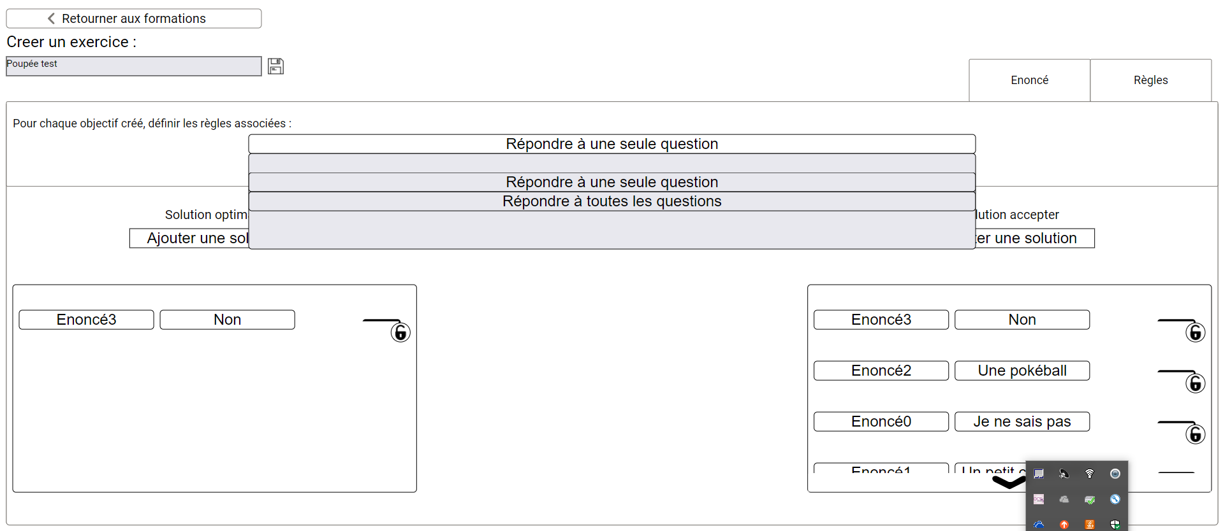

Figure 40 – Version 2.1, interface « Poupée », définition des règles

La toute première version de la liste sélective permettait d’afficher sous l’option choisie la liste des options disponibles de manière statique. Ayant pris comme inspiration la liste inventée par l’un des membres de mon équipe, je le lui ai fait part de ma vision de cette liste et il s’est servi de cette base ainsi que celle de sa liste fonctionnelle pour obtenir une liste sélectionnable, dynamique car on peut dérouler les multiples options disponibles.

Les deux encadrés rectangulaires composés de paires de listes correspondent elles-mêmes à des listes dynamiques car il faut pouvoir gérer un nombre important de combinaisons possible. Avec Paul DENNETIERE, nous avons procédé à l’implémentation des règles, à leur persistance et les rendre fonctionnelles pour que l’on puisse compléter le jeu de la « Poupée ». Travaillant en binôme, nous avons alterné les rôles de développeur chacun pour prendre en considération tous les cas possibles. Malheureusement, nous avons eu des désaccords avec les **PPO** sur le rôle exact des règles et du modèle de données. A partir du **Sprint** 10, nous avons eu de nombreuses réunions avec l’ensemble des **PPO** pour se mettre d’accord sur la logique exacte des règles de la « Poupée ». Une règle A peut être vérifiée uniquement si la condition B est vérifiée : il s’agit d’une règle simple. Une règle B est vérifiée si la condition A ou la condition C est valide et pour la troisième variante, une règle C est vérifiée si et seulement si les conditions D et E sont valides. Voici les trois degrés d’implémentation des règles, ce qui pose déjà des problèmes de complexité algorithmique.

Pour conclure sur les travaux auxquels j’ai contribué, je me suis chargé de modifier les « View » de toutes les pages pour qu’elles puissent correctement s’afficher, même avec une fenêtre de taille réduite. Avec Minh-Huy LE, nous nous sommes répartis les pages dans lesquelles le redimensionnement était incomplet ou incorrect.

TODO 1 : travaux ~~contribution 1) tests unitaires~~ ~~2) QuizAdmin Vue~~ 3) Sauvegarde Modèle données Quiz & partie Doll 4) règles poupée ~~5) (front) récupération mot de passe oublié 6) Refonte & Refactor du code~~ 7) ~~Résolution de bugs~~ 8) Responsive windows

TODO 3 : Rôle sein équipe ( Scrum Master x 3 sprints + dév )

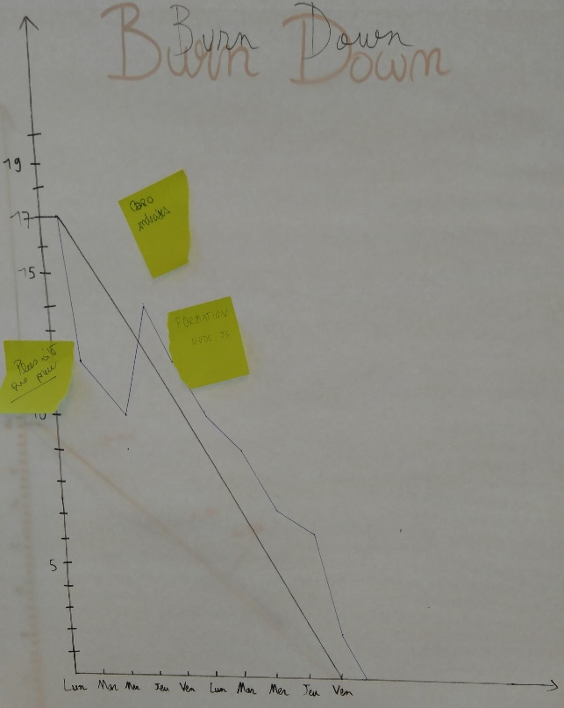

Figure 41 – Burn Down du Sprint 2

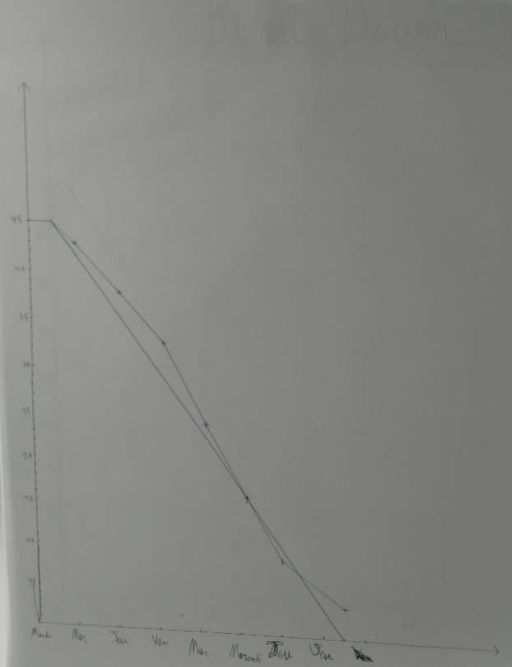

Figure 42 – Burn Down du Sprint 6

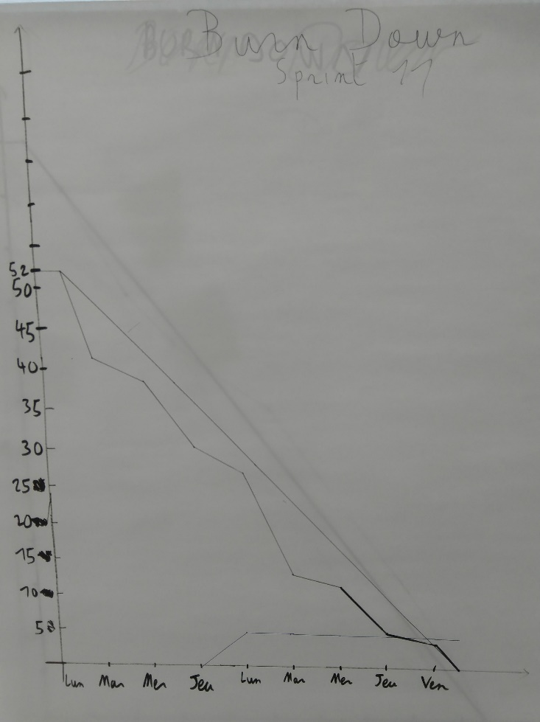

Figure 43 – Burn Down du Sprint 11

Concernant le projet I-Learning, nous avons décidé qu’à chaque itération, le rôle de **Scrum Master** s’échangerait entre chaque membre de l’équipe pour que chacun et chacune ait une expérience de **Scrum Mastering** qui nous sera utile pour les prochains projets que l’on pourrait mener chez VISEO Technologies.

Ayant été **Scrum Master** à trois reprises, durant le 2nd Sprint, le Sprint 6 et 11, j’ai pu apprendre et mettre en pratique mes connaissances acquises lors de la formation Agile.  
Lors du second Sprint, nous étions encore dans cette phase d’adaptation sur le projet avec une formation JavaScript incluse et notre vélocité se limitait à 19 points pour plusieurs raisons : tout d’abord, une des personnes de l’équipe a changé de projet. Avant cela, nous avions pris contact avec le groupe projet qui portait sur un tout autre projet – le projet Drive – qui était fonctionnel mais ne présentait pas de problématique intéressante. Non seulement adapter le code du projet à la nouvelle librairie SVG fournie par notre maître de stage était l’une des premières difficultés que nous avons rencontré, au vu des modifications faites sur la librairie mais aussi les ajouts propres à l’équipe de l’an passé qui n’ont pas toutes été prises en compte sur cette panoplie de fonctionnalités SVG, mais il nous fallait un certain temps pour s’approprier le projet, comprendre les fonctionnalités implémentées et pouvoir commencer à rajouter de nouvelles fonctions.

TODO 4 : Travaux et réalisation en perspective // ensemble projet

TODO 5 : Historique

# Dimensions humaines et managériales internes à VISEO Technologies

VISEO Technologies propose ses services en forfait et en projet agile pour ses clients : dans le premier cas, les consultants sont envoyés chez le client pour travailler étroitement avec les équipes de projet. Etant sur place, ils peuvent prendre en considération les besoins qui leur sont remontés par les équipes, proposer des solutions, les mettre en place et appliquer les ajustements nécessaires, en accord avec les attentes et les besoins du client. Quant aux projets agiles, ils sont réalisés en interne au sein de VISEO avec des équipes dédiées pour réaliser l’engagement de livrer un projet dans les délais. Les projets agiles ont connu une hausse depuis trois ans au centre de l’activité de VISEO Technologies et ceux-ci connaissent de meilleurs succès, que ça soit envers l’entreprise elle-même mais le client aussi.

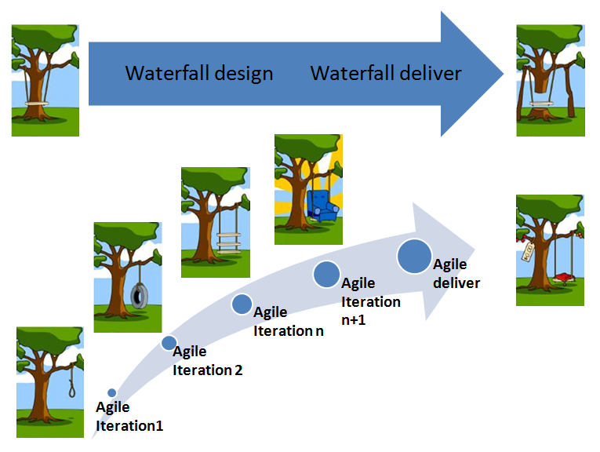

Figure 44 – Comparaison cycle en V et méthode agile[24]

On compare les méthodes agiles au cycle en V ou en cascade, qui se compose de combinaisons d’étapes :

* Analyse des besoins et faisabilité ⬄ Recette
* Spécifications fonctionnelles ⬄ Tests de validation
* Conception architecturale ⬄ Tests d’intégration
* Conception détaillée ⬄ Tests unitaires
* Codage

Dans le cycle en V, il faut prévoir à l’avance du travail à accomplir et penser à la manière dont on va réaliser le projet : si tout est connu à l’avance, on peut alors estimer les coûts et les temps requis pour toutes les étapes du projet. Bien évidemment, avec l’accord du client qui aura une idée concise de ce qu’il obtiendra à la fin du projet, de ce que le projet lui apportera, combien cela lui aura coûté en temps et en argent et se baser sur le planning prévisionnel du projet pour plus ou moins connaître la durée de vie du projet. Dans ce cas, le cycle en cascade est fortement dépendant de la planification et de ce qui est prévu : il amène de la stabilité et de la certitude au projet, à chaque étape de développement du projet on s’en tient à ce qui a été programmé. En contrepartie, le cycle en V n’est pas flexible dans le sens où on ne peut plus revenir à une étape précédente sans conséquence importante sur le projet, comme des surcoûts en temps. Ajouté à ça une possible demande du client qui se rétracte sur ce qu’il attend du projet et demande des modifications : comme tout est pris en compte pour des besoins spécifiques, si ces besoins changent il faut reprendre les process de développement. Un autre problème que rencontre le cycle en cascade est le fait que les tests sont réalisés à une période lointaine du moment où l’implémentation débute.

En contraste au cycle en V, les méthodes agiles sont davantage flexibles et mieux adaptées aux changements au cours de la réalisation du projet. Le client est sollicité en tant que co-développeur sur le projet car les retours sur expérience sont nombreux et orientent la direction vers laquelle l’équipe de développement vont prendre sans que cela n’affecte ce qui a été accompli auparavant. Ces retours permettent également de remonter les bugs ou régressions qui peuvent apparaître, ce qui caractérise un projet maintenable, fonctionnel et qui satisfait les attentes du client. Ce dernier n’est pas contraint de réfléchir à l’avance à une forme particulière du projet : au fur et à mesure des implémentations, des changements ou corrections apportées, le projet prendra forme et le résultat final ne sera pas ce à quoi l’on s’attendait la plupart des cas. Les méthodes agiles se focalisent beaucoup plus sur la collaboration au sein de l’équipe et de la communication au point où les développeurs travaillant sur plusieurs modules en même temps vont pouvoir rassembler leurs travaux et livrer un produit fonctionnel. Cependant, il est plus difficile d’établir un planning sur la durée entière du projet à cause du caractère volatile du développement et également déterminer un budget. Enfin, si les changements sont récurrents à chaque itération, cela peut impacter sur la capacité de développement de l’équipe agile. Le graphe ci-dessous indique un taux de succès plus élevé dans les projets faisant appel à l’agilité que les projets réalisés avec un cycle en V.

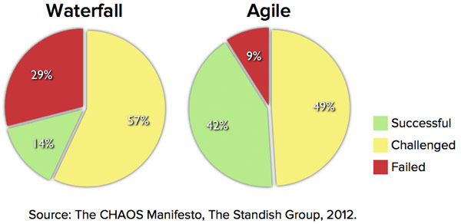

Figure 45 – Taux de réussite des projets selon la méthode employée[25]

Il faut donc séparer les cas : si la vision finale du projet est claire et que le projet restera identique durant toutes les étapes de développement, alors on peut choisir de travailler avec un cycle en cascade. Si le besoin de livrer un produit fonctionnel est plus urgent que la qualité, que l’on laisse le client libre de changer ses attentes par rapport au projet et qu’il n’a pas d’idée concrète de la forme finale du projet, les méthodes agiles seront à privilégier.

La méthode Agile **Scrum**[26] est appliqué dans tous les projets agiles à VISEO Technologies : elle consiste en un ensemble de rituels qui se répètent pour une période – que l’on nomme un **Sprint** – variant de deux à quatre semaines. Elle présente trois rôles distincts : **Product Owner, Scrum Master** et l’équipe de développement.

[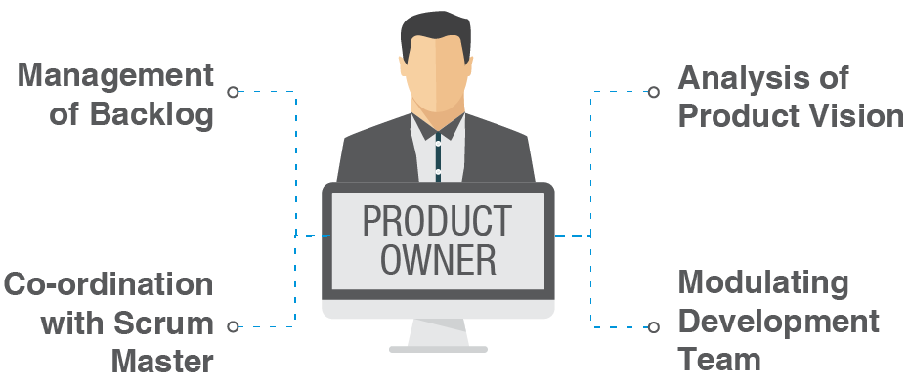](http://www.agivetta.com/images/cspo-1.png)

Figure 46 – Objectifs d’un **Product** **Owner**[27]

Le **Product Owner[28] (PO)** est celui qui définit la vision du projet en fonction de ce qu’il cherche à construire et il transmet cette vision à l’équipe **Scrum**. Il est également en charge du **Product Backlog[29]** car de manière générale, le **Product Owner** est bien placé pour connaître les différents utilisateurs, le marché du secteur, la concurrence et les tendances du système en cours de développement et c’est à sa charge de prendre les décisions sur les fonctionnalités à implémenter, selon les besoins du client. Or, le **PO** peut se retrouver indisponible dans certains cas et c’est là qu’on introduit les **Proxy Product Owner (PPO)** : il existe plusieurs degrés de **PPO** selon la responsabilité endossée par les **PPO** sur le fait de remplacer le **PO** qui peut ne pas être disponible. Dans le cas de notre projet, les **PPO** ont été les interlocuteurs quotidiens des équipes agiles et ce sont eux qui se sont chargés des tâches du **PO.** En l’absence de ce dernier, les décisions ont été prises à leur charge concernant le pilotage des projets mais ils devaient s’orienter vers la direction que le **PO** souhaitait prendre pour être à la hauteur de ses attentes.

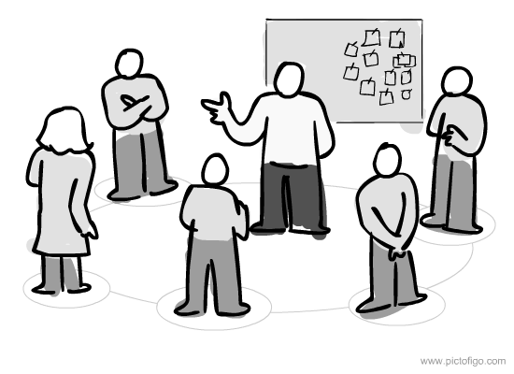

Figure 47 – Un Stand up **Daily Meeting**

Qui dit **Scrum**, dit **Scrum Master[30]**: il est membre à part entière de l’équipe de développement à part le fait qu’il a pour responsabilités de s’assurer que les règles **Scrum** soient bien appliquées, il mène les rituels **Scrum** et sert d’intermédiaire entre l’équipe et les **PO / PPO.** Nous verrons dans l’ordre qui suit les rituels **Scrum** plus en détails.

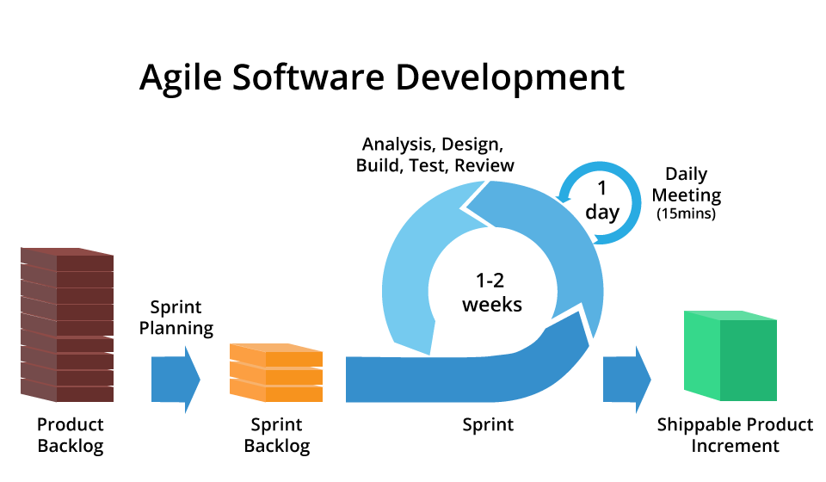

Figure 48 – Description du déroulement de la méthode agile « Scrum »

Durant chaque itération, nous trouvons en début de **Sprint** une réunion qui dure environ trente minutes avec l’équipe de développement, le **Scrum Master** et les **PO / PPO**. On appelle cette réunion le **Sprint Planning** où les **PPO** et les **PO** s’ils sont présents, nous montrent une liste **d’User Stories –** le **Product Backlog –** qui correspondent à plusieurs scenarii où le projet doit être capable de réaliser la situation décrite. Pour chaque **User Story**, nous trouvons des tests d’acceptance qui doivent être validés pour confirmer qu’une **User Story** est achevée. Les **User Stories** sont définies par le **Product Owner** qui doit s’assurer que l’équipe Scrum puisse comprendre les comportements attendus.

Notre rôle en tant qu’équipe de développement a été de déterminer les **User Stories** que nous nous engageons à réaliser durant les deux semaines du **Sprint**. Or, pour effectuer une **User Story**, il nous faut non seulement du temps mais également « chiffrer » **l’User Story**, c’est-à-dire y attribuer un certain temps en unités arbitraire car c’est un accord entre l’équipe de développement et les **PO**/**PPO**. Pour quantifier le temps qui nous est disponible durant le **Sprint**, nous avons procédé par un système de points : un point correspondait à une demi-journée et sur la totalité des points disponibles – la **capacité** –, nous appliquons un **facteur de focalisation** qui détermine arbitrairement si notre efficacité se rapproche réellement d’une demi-journée de travaux continus. Ce qui nous donne une **vélocité** qui correspond au nombre de points estimés que l’équipe peut dépenser durant l’intégralité du **Sprint**. Cette **vélocité** une fois obtenue, nous procédons par un **Planning Poker** pour déterminer le nombre de points à attribuer à chaque **User Story.** Chaque membre de l’équipe de développement dispose de cartes qui suivent la suite de Fibonacci. Pas exactement car on peut attribuer un demi-point, 20 au lieu de 21 puis 40 puis 100 pour simplifier les estimations. Tout le monde doit s’accorder sur une estimation commune et dans le cas où il y a un désaccord, ce sont les personnes ayant opté pour des estimations aux extremums qui doivent débattre, avec le reste de l’équipe, sur l’estimation réelle de l’**User Story**. Nous retirons le nombre de points sur la **vélocité** jusqu’à que le **Sprint Backlog** – c’est-à-dire la liste des **User Stories** à réaliser durant le **Sprint** – soit clôturé : l’équipe a le choix de s’engager plus ou moins que sa **vélocité** le permet.

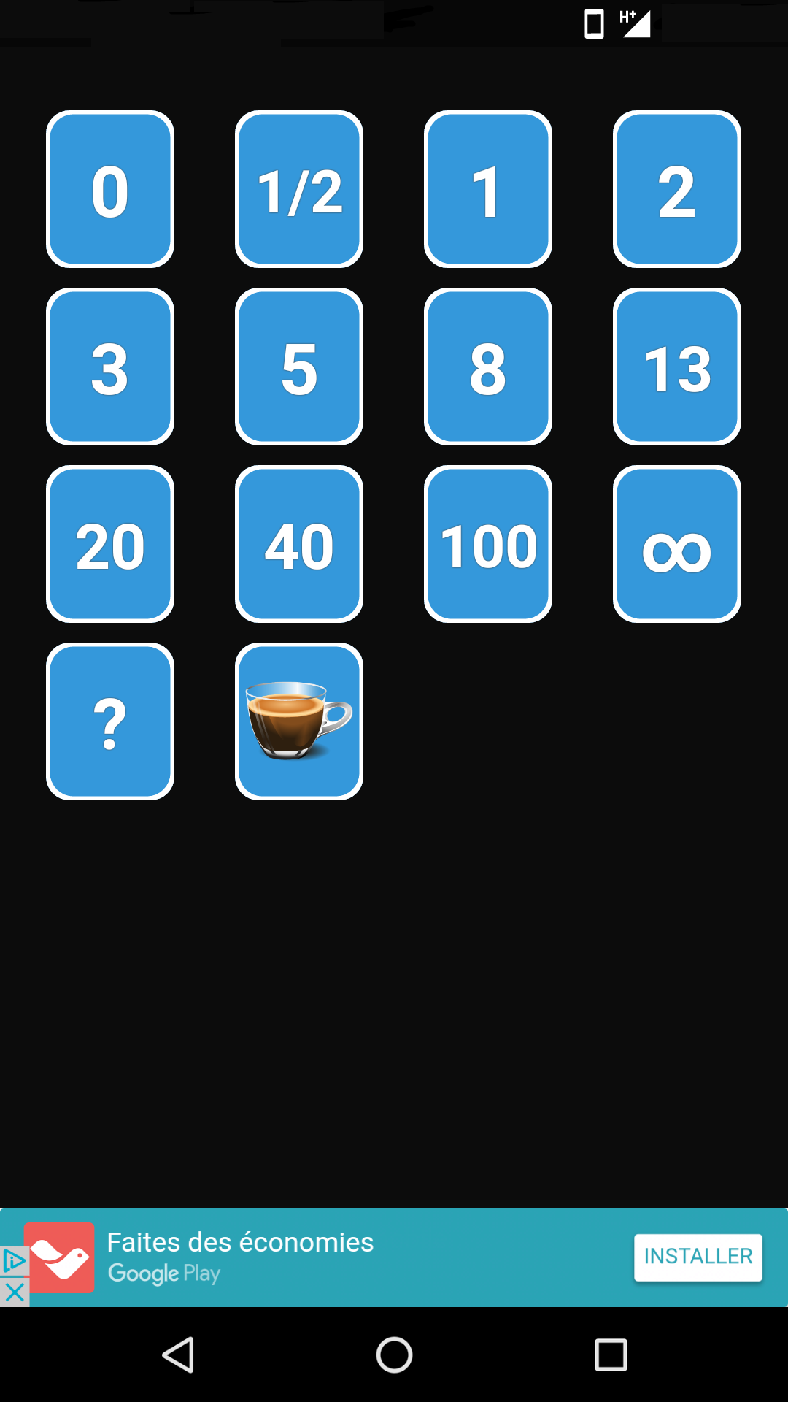

Figure 49 – Application mobile sous Android pour **Planning Poker**

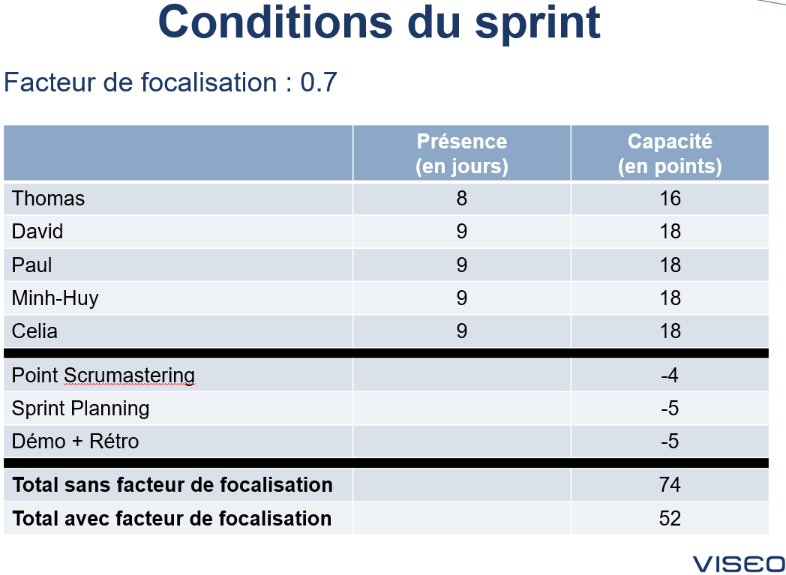

Figure 50 – Conditions du **Sprint** 11

Par exemple, notre équipe se constituait de cinq personnes dont le **Scrum Master** et notre **Sprint** se déroulait sur 10 jours dans la plupart des cas. Ensuite, chaque personne dispose de deux points par jour où l’on soustrait les demi-journées allouées pour le **Sprint Planning** et le **Sprint Review** / **Retro**, soit deux points – je reviendrai plus en détails sur le **Sprint Review** et **Sprint Retro**. On retire le quart de la capacité en nombre de points du **Scrum Master** à cause des rituels et des responsabilités qu’il doit tenir et piloter. Au préalable, nous enlevons des points en fonction d’évènements qui peuvent influer sur la **capacité** de l’équipe sur le **Sprint** : des formations ou des congés par exemple s’ils sont connus à l’avance. Une fois la **capacité du Sprint** obtenue, le **facteur de focalisation** est fixé en fonction de deux points : il dépend du nombre de points réalisés pendant le **Sprint** précédent– une **User Story** incomplète peut être également prise en compte – et c’est sur un accord mutuel entre l’équipe de développement et les **PO** / **PPO** que le **facteur de focalisation** peut être amené à changer. Par défaut, 0,7 est la valeur de focalisation qui est choisie pour le premier **Sprint** et elle peut être amenée à augmenter si et seulement si des **User Stories** dites « bonus » ont été réalisées ou non. En effet, à chaque début de **Sprint** nous prenons l’engagement de réaliser les **User Stories** sur lesquelles nous nous sommes mis d’accord avec les **PO** et **PPO** via le **Planning Poker** mais nous évaluons également le temps qui peut être alloué pour réaliser d’autres **User Stories** en bonus si nous prenons de l’avance durant le **Sprint** et que nous tombons à court **d’User Stories** à implémenter. Le nombre de points à notre disposition pour les **User Stories** « bonus » vaut pour la moitié de la **vélocité**: ici, durant le **Sprint 11,** nous avions 26 points alloués pour les **User Stories «**bonus ».

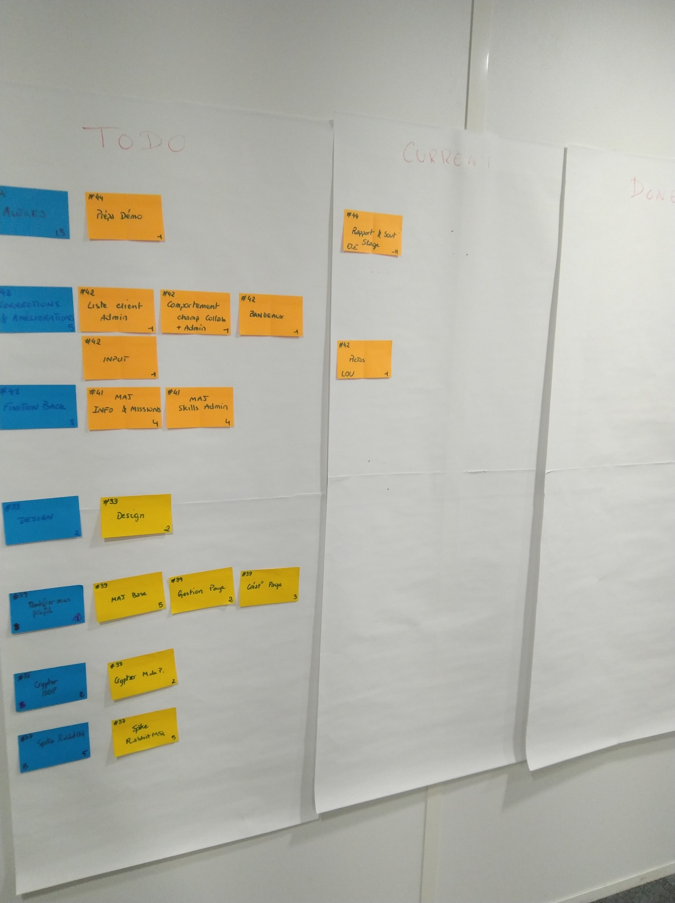

Figure 51 – **Scrum Board** avec les **User Stories** et les tâches assignées en To Do / In progress / Done

Une fois le **Sprint Planning** achevé, l’équipe peut entamer la réalisation **d’User Stories** en utilisant notamment un **Scrum Board** qui permet d’ordonner les **User Stories** selon qu’elles sont à faire (to do), en cours (in progress) ou finies (done). Le **Scrum Board** sert de point d’ancre à un rituel qui se déroule tous les matins – le **Daily Meeting**. Par principe, le **Scrum Board** est placé à un endroit visible par toute l’équipe pour que chacun et chacune puisse se rendre compte de l’avancement du projet, ainsi que de leurs tâches respectives. C’est pour cette raison que le **Daily Meeting** se réalise près du **Scrum Board** : l’objectif est de tenir en 15 minutes maximum un récapitulatif de ce qui a été fait lors du **Daily Meeting** précédent, de ce qui va être réalisé d’ici le prochain **Daily Meeting** et des problèmes éventuellement rencontrés sur des tâches particulières. Pour tenir compte du **Daily Meeting**, nous appliquons les modifications nécessaires sur le **Scrum Board** comme retirer des points aux tâches qui ont été partiellement ou entièrement réalisées depuis le précédent **Daily Meeting** ainsi que le passage d’une étape à une autre d’une ou de plusieurs tâches.

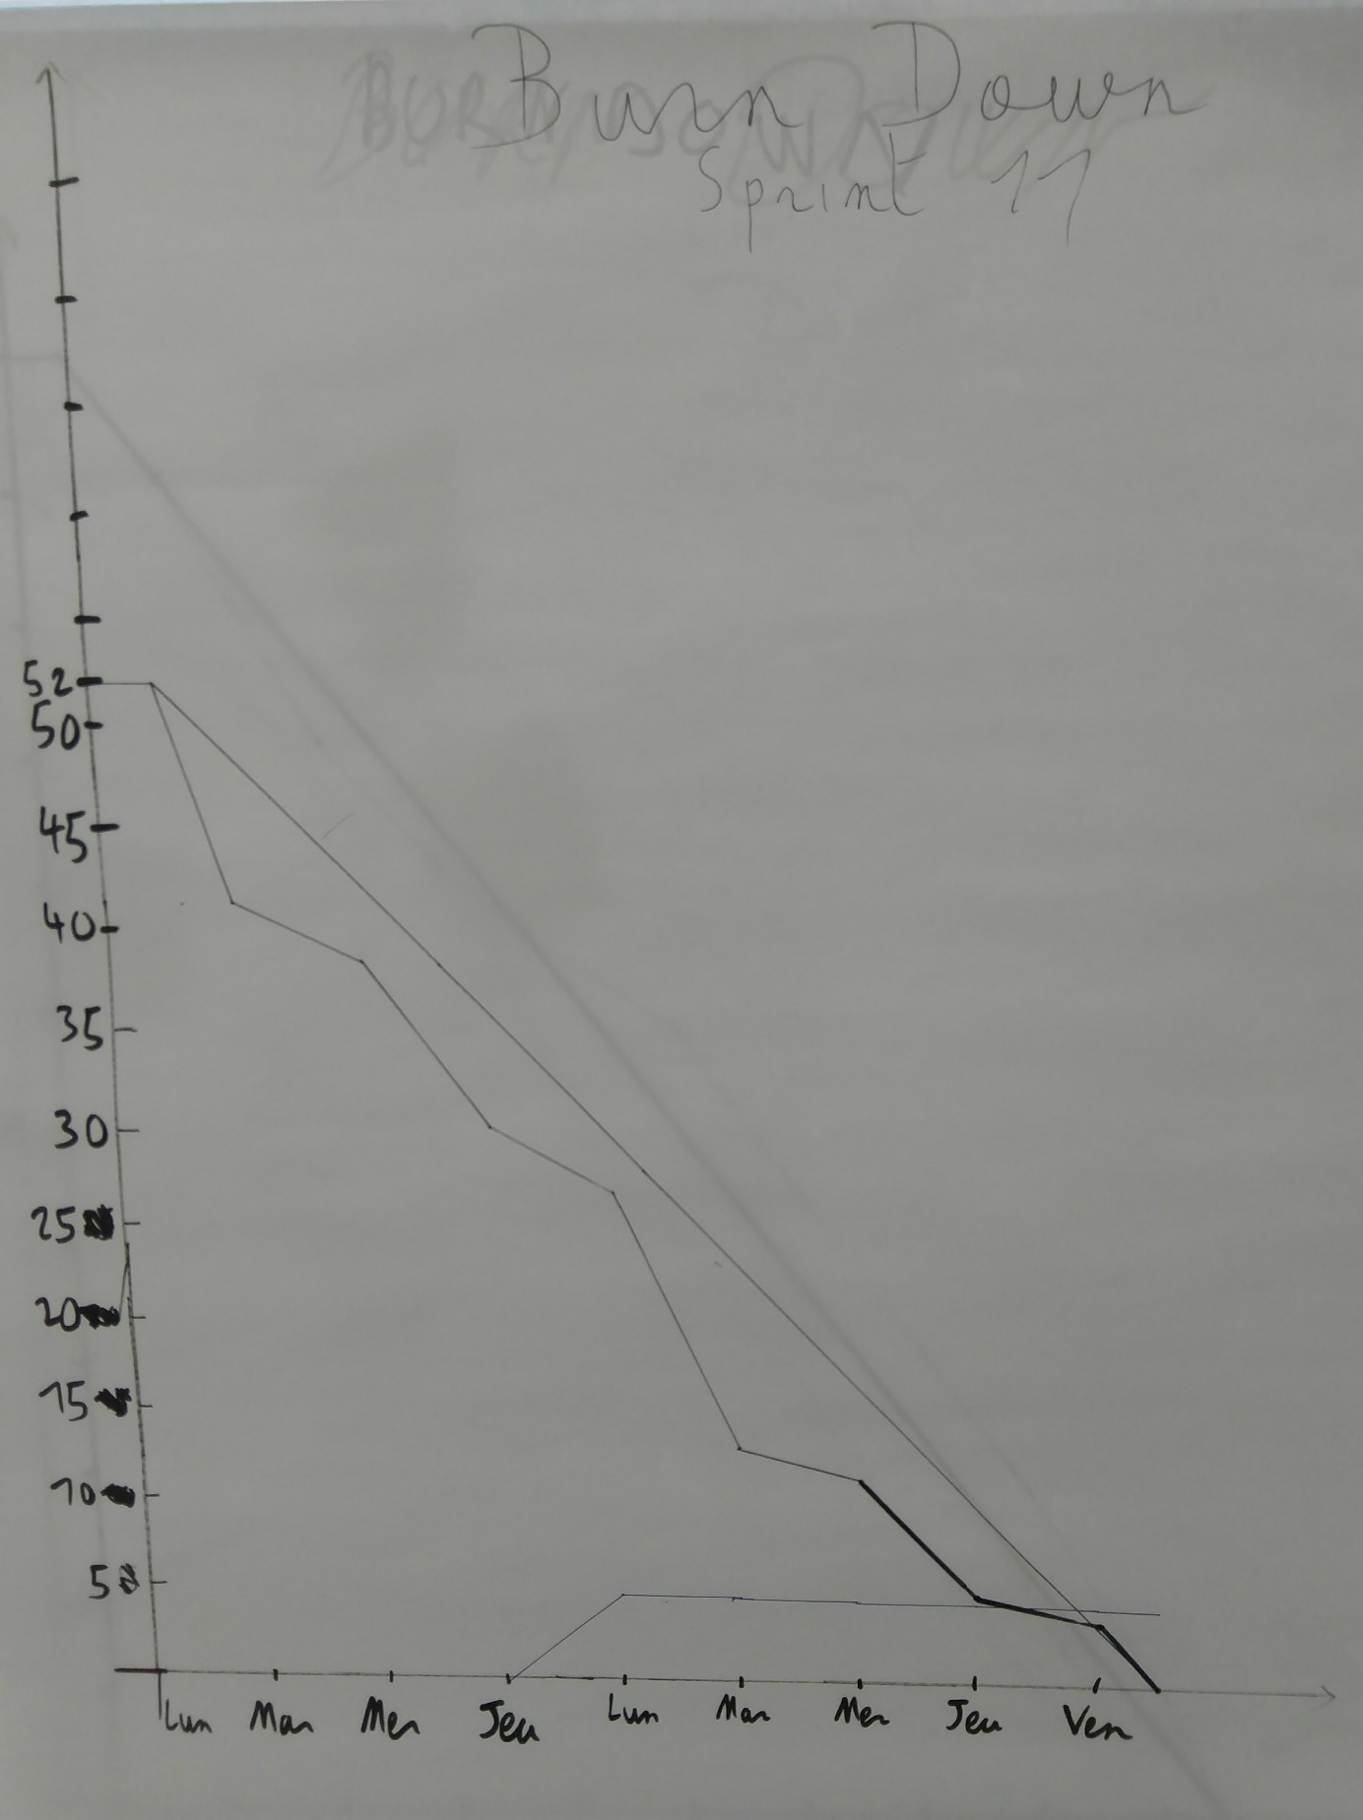

Figure 52 – **Burn Down** du **Sprint** 11

Nous nous servons d’un graphe de taille assez importante pour tracer la courbe qui nous sert d’indication sur l’avancement du projet – le **Burn Down**. Comme la figure ci-dessus l’indique, nous avons une première courbe qui débute de la moitié de la première journée jusqu’à la moitié de la dernière journée car le **Sprint Planning** et le **Sprint Review** et **Retro** ne sont pas pris en compte dans la vélocité. Chaque point retiré ou ajouté si une tâche prend plus de temps que prévu se voit jour après jour et l’intérêt est de gérer son avance ou son retard par rapport à la courbe idéale. Quant aux **User Stories** bonus, nous traçons par le bas les points bonus

Lors du **Sprint Review,** nous exposons une présentation rapide du bilan du **Sprint** avec les **User Stories** achevées, le taux de couverture des tests, les évènements qu’on juge importants à citer, le nombre de points réalisés et le facteur de focalisation réel comparé à celui qui était fixé. On y inclut une photographie du **Burn Down** pour décrire brièvement le déroulement du **Sprint** et on conclut la présentation par les conditions du prochain **Sprint** dont le prochain **Scrum Master**, la **vélocité** et le **facteur de focalisation** proposé. Le point le plus important est l’exposé des fonctionnalités implémentées à travers une démonstration : de manière générale nous préparons un scénario qui sert d’exemple à ce qui est possible de réaliser à ce stade du projet. Cela permet également d’avoir le retour avec les **PO / PPO** sur la forme du projet et de faire les ajustements nécessaires lors du prochain **Sprint.** Vient en place le **Sprint Retro** qui est un moyen de faire un point avec tous les membres du projet, dans le cadre de l’amélioration continue, de ce qui s’est déroulé durant le **Sprint.**

Le **Sprint Retro** nous permet d’évaluer sur une échelle sur cinq l’humeur de l’équipe, la confiance que chacun accorde à l’équipe et revenir sur plusieurs aspects techniques ou humains qui méritent d’être discutés, retravaillés ou tout simplement pour constater les points positifs et négatifs. La rétrospective se nourrit de la volonté de chacun et il est même possible d’évoquer des idées, qu’elles aient un impact technique ou relationnel pour permettre de progresser dans les prochaines itérations. A ce stade, nous réitérons sur les différents process détaillés ci-dessus et nous entamons un nouveau **Sprint.**

VISEO Technologies propose à ses collaborateurs de suivre des formations : en général, pour répondre à des besoins ponctuels mais elles sont accessibles pour tous. Les sujets sont choisis de sorte à ce que les collaborateurs acquièrent des notions pertinentes, pour répondre aux besoins du marché et qu'il y ait un intérêt personnel également pour celui ou celle qui se sert de ces technologies. Le fait que ce soit d'autres collaborateurs eux-mêmes qui mènent les formations donne un sentiment de confiance important dans les qualités de l'entreprise à accompagner ses collaborateurs dans leur parcours professionnel.

On peut rebondir sur les **BBL** "Brown Bag Lunch" ou ateliers menés au sein de VISEO Technologies qui se déroulent durant la pause déjeuner : les sujets abordés peuvent être diverses et variés mais on ne cherche pas à former les personnes dans l'absolu. C'est une manière de toucher à de nombreux domaines, autour d'un repas convivial avec d'autres personnes sur des thématiques intéressantes.

Pour garder un esprit de cohésion au sein de l'entreprise, il y a des évènements organisés par le personnel de l'entreprise, histoire de prendre un verre entre collègues et passer du temps en dehors des heures de travail pour pouvoir décompresser : on appelle ces évènements les "Refresh", un peu comme pour se rafraîchir durant les fortes chaleurs.

Un des aspects qui m'a paru important chez VISEO Technologies, c'est le fait que l'on soit intégrés dès nos premiers jours avec d'autres stagiaires, sans pression ni obligation de résultats dès le premier jour avec une assez grande liberté. Le fait de débuter son projet dans une équipe de stagiaires, avec d’autres équipes composées majoritairement de stagiaires, a été un tremplin pour une intégration vitale dans une nouvelle entreprise, d’autant plus pour les personnes qui n’avaient jamais eu d’expérience dans une entreprise de services du numérique. Lorsque nous réalisons nos **Sprint Retro** avec le responsable de stage Henri DARMET, les **PPO** et les autres équipes, cela a permis de se connaître les uns les autres, apercevoir les travaux effectués, découvrir des nouveautés et se rendre compte que tout le monde était capable d’avancer, ce qui est un signe positif pour VISEO Technologies qui a tout intérêt à ce que les projets et les personnes progressent dans le temps.

Par la suite, une plateforme a été établie pour mettre en valeur les activités au sein de VISEO Technologies. Elle regroupe de nombreux projets qui mettent en avant les expertises du groupe VISEO dans les nouvelles technologies : un des projets phares, nommé Postitron utilise les technologies de la réalité augmentée et de la réalité virtuelle pour permettre notamment à une équipe d’utiliser un support virtuel en plus du support informatique que l’on peut trouver avec Trello ou Jira. Ce projet se base sur le Hololens pour permettre d’ajouter, d’éditer, de supprimer et de manipuler des post it sur un tableau virtuel comme ils le feraient dans la réalité : toute personne peut voir les modifications du tableau virtuel en temps réel et le tableau virtuel peut se synchroniser avec une application Trello ou Jira pour continuer à utiliser le support informatique dès que nécessaire. A l’initiative de Wafa SALANDRE et Julien BORDENEUVE, nous avons eu la possibilité d’établir un podcast pour mettre en valeur notre projet mais également parler de notre ressenti de l’intégralité du stage. Non seulement cela apporte une couverture de l’activité au sein de VISEO Technologies mais cela permet à chaque collaborateur de se rendre compte des nouvelles idées qui naissent au fil du temps et qui sont explorées. Enfin, c’est une manière pour tous de valoriser son propre travail effectué de manière à conclure le projet sur une meilleure note.

VISEO Technologies met en priorité ses collaborateurs avant l’entreprise elle-même : pour une entreprise en croissance, il faut pouvoir garder un niveau de satisfaction élevé pour que l’activité continue de progresser. C’est pourquoi VISEO Technologies a mis en place un système de mentors pour que l’administration puisse établir un lien avec l’ensemble de ses salariés. Chaque mentor est responsable de huit collaborateurs au maximum : cette personne est apte à échanger avec ces huit collaborateurs et d’être garant de leur performance, mais aussi faire part de leurs envies ou souhaits en les faisant remonter aux Practice Manager ou aux ressources humaines. Il assure un encadrement particulier et apporte des conseils pour chaque collaborateur, chose qu’il est tout à fait capable car c’est un responsable hiérarchique qui a acquis une expérience au sein de VISEO Technologies. Le mentor a également comme rôle de définir les objectifs communs avec ses collaborateurs et d’évaluer leurs compétences pour l’entretien annuel d’évaluation. Il y a également un entretien en milieu d’année qui sert de point de repère à l’entretien annuel d’évaluation pour déterminer s’il y a eu une progression ou d’autres aspects qui valent d’être revus plus en détails.

# Dimensions développement durable et responsabilité sociale et sociétale

## Environnement

VISEO a été certifié par la norme « NF HQE » pour le siège social de l’entreprise qui est une garantie de locaux « dont les performances environnementales et énergétiques correspondent aux meilleures pratiques actuelles »[31].

VISEO met également la réduction de la consommation d’eau et d’énergie comme priorités, tout comme l’entreprise instaure une politique de recyclage des déchets : les cartouches d’encre, les déchets électroniques, les téléphones portables sont recyclés et il y a également une mise en place d’un tri des déchets pour favoriser la réutilisation des matières recyclées. Par exemple, dans les espaces sanitaires, les interrupteurs permettant d’éclairer ces espaces fonctionnent en deux temps : soit les lumières s’éteignent si l’interrupteur n’a pas détecté de présence physique ou de mouvement pendant un court laps de temps soit l’on peut fixer l’interrupteur pour que l’espace soit éclairé en permanence. Par la suite, nous disposons de fontaines à eau dans la plupart des étages avec à disposition des gobelets en plastique pour favoriser le recyclage des déchets. Lors de mon arrivée chez VISEO Technologies, j’ai reçu également un « éco-cup » à l’effigie de l’entreprise qui m’a accueilli pour éviter justement de gaspiller des gobelets réutilisables ou tout simplement préparer ma boisson chaude quotidienne.  
Avec l’arrivée des fortes chaleurs, il nous était rappelé également qu’avant de quitter les locaux, nous devions éteindre le système de climatisation pour éviter que ce dernier fonctionne d’une journée à une autre et gaspille des ressources sans raison.

Concernant le matériel informatique, celui-ci est redistribué aux écoles pour équiper les salles informatiques si jamais un renouveau du parc informatique s’impose : cela permet d’amortir le matériel investi.

On trouve également une politique de réduction des déplacements, notamment l’installation de systèmes de visio-conférence dans chaque site du Groupe pour les meetings ou réunions de collaborateurs se trouvant dans différents sites géographiques et une mise à disposition de moyens de communication à distance (Lync, Jitsi) pour tous les collaborateurs, qu’il s’agisse entre une personne et une autre ou bien pour un groupe de personnes en simultané.

Dans la même idée, le télétravail a été mise en place pour réduire les trajets entre le domicile et le lieu de travail mais certaines conditions sont nécessaires et le télétravail est limité à un certain nombre de jour par mois.

En conclusion sur les actions menées pour le développement durable, les titres restaurants papiers ont été remplacés par un format numérique qui fonctionne comme une carte bancaire : cela réduit la consommation en papier de manière considérable si l’on considère chaque collaborateur de l’entreprise qui en bénéficie.

## Social

VISEO s’engage à lutter contre les discriminations à l’embauche et tout au long de la carrière en instaurant une charte de la non-discrimination et de la diversité et en sensibilisant les managers.

L’entreprise cherche également à faciliter l’accès à l’emploi des jeunes diplômés en embauchant des étudiants en contrat d’apprentissage et en contrat de professionnalisation, en établissant des partenariats avec des écoles et en menant une politique sur les stages de fin d’études pouvant déboucher sur un contrat d’embauche.

Elle cherche également à promouvoir l’égalité professionnelle entre les Femmes et les Hommes en aménageant des horaires pour la rentrée scolaire et elle noue un partenariat avec Babirelais pour gérer les urgences concernant la garde des enfants.

VISEO accompagne ses collaborateurs seniors sur leur 2nde partie de carrière à travers des entretiens et en proposant un flan de formation personnalisé pour les guider dans leur vie professionnelle.

VISEO présente la particularité de posséder et de continuer à développer le mentoring sur toutes les entités du groupe où tous les ans, de nouveaux mentors sont promus.  
On limite également le nombre de collaborateurs par mentor car c’est un réel effort de superviser plusieurs personnes sur le long terme et il ne faut pas que cela devienne rédhibitoire.  
Il y a également une mise en place d’un module de formation propre à VISEO pour faciliter l’intégration des nouveaux collaborateurs.

 Vis-à-vis des effets que l’on peut subir en entreprise comme des troubles de la concentration, du sommeil, la nervosité et autres, VISEO mène une campagne de prévention contre ces risques psychosociaux et forme également ses collaborateurs pour déceler les symptômes liés.

 Par ailleurs, le groupe VISEO est un groupe engagé sur de nombreuses grandes causes : il soutient des associations dont « Les Restos du Cœur », Handicap International ; les collaborateurs de VISEO participent à la « Course des Héros » menée par l’association Vaincre la Mucoviscidose ; dans la recherche contre le cancer, les 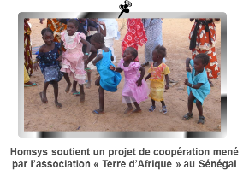évènements « Une jonquille pour Curie » et la course de « La Parisienne » ont pour but de récolter des fonds pour progresser dans ce domaine. Il apporte également son soutien à l’association « Terre d’Afrique » qui intervient au Sénégal pour que les personnes aient un accès à l’eau potable. VISEO est partenaire de la charte du plan de déplacement urbain à Grenoble où un challange est organisé tous les ans pour promouvoir les alternatives à la voiture pour le déplacement entre le domicile et le travail et relever des défis pour l’environnement.

Enfin, pour aider les personnes en situation de handicap à trouver un emploi, VISEO noue un partenariat avec l’association AIRES qui œuvre pour une insertion durable des personnes en situation de handicap dans des entreprises ordinaires. Par son implication active, le groupe a reçu pour la 4ème année le Trophée AIRES pour avoir contribué à l’action de l’association.

Par rapport aux fournitures, VISEO effectue ses commandes auprès des « Ateliers de la ruche » qui est une Entreprise Adaptée employant 36 personnes reconnues travailleurs handicapés.

Dans la même idée, VISEO a mis en place une livraison hebdomadaire de paniers de fruits par un Etablissement et Service d’Aide par le Travail (ESAT) qui est un établissement médico-social ayant pour objectif l’insertion sociale et professionnelle des adultes handicapés[32].

# Bilan

Ce stage à VISEO Technologies m’a beaucoup apporté sur les aspects humains et techniques. D’autant plus qu’il s’agit de ma première réelle expérience dans une ESN, avec des conditions qui s’apprêtent au métier d’ingénieur.

Mon intégration s’est déroulée très facilement, la dynamique au sein des projets réalisés par tous les stagiaires est restée positive tout le long du stage et j’ai su m’adapter à mon nouvel environnement sur un projet complexe, présentant des difficultés que j’ai su surmonter et également développer mes compétences en tant que futur ingénieur.

Le côté humain du projet, ainsi que l’ambiance de l’entreprise ont été également source de motivation personnelle dans mon implication au sein de VISEO Technologies et cela me conforte dans ma décision d’avoir choisi VISEO Technologies pour effectuer mon stage de fin d’études.

Je pense que le projet I-Learning a le potentiel de former les futurs collaborateurs de l’entreprise, tant pour les problématiques rencontrées que la complexité du sujet ainsi que dans la gestion des crises : c’était un exemple concret de projet récupéré d’un ancien groupe de stagiaires qui présentait des failles que notre équipe a en partie résolus.

A l’heure actuelle, l’expérience en entreprise sera probablement différente de celle de mon équipe et moi car nous avons tenu à rendre le projet plus facile à maintenir et à évoluer que précédemment. Mais il n’est pas exempt de toute erreur de conception.

Ce sera l’occasion pour le projet I-Learning de prendre plus de valeur, d’explorer de nouvelles possibilités, de nouveaux jeux, d’être mis en production pour évaluer l’impact d’une plateforme de « Serious Games » en interne.

Il est fort probable que le projet puisse s’intégrer dans le suivi des collaborateurs, notamment durant les formations ou les **BBL** car c’est une approche qui améliorera la qualité des ateliers.

Par rapport à mon projet professionnel initial, mon expérience acquise à VISEO Technologies m’a conforté sur mes désirs d’inventer et de travailler sur des problématiques complexes.

Je m’étais intéressé aux méthodes agiles à travers deux de mes projets durant mon cursus à l’ESIEA et le fait d’avoir eu l’occasion de l’expérimenter dans les conditions réelles a totalement changé ma vision des travaux en équipe.

J’espère continuer ma carrière professionnelle chez VISEO Technologies sur le court terme, continuer à travailler sur des sujets transverses et complexes et pouvoir relater de mon expérience de stage soit aux futurs stagiaires qui s’intègreront au groupe VISEO l’an prochain, soit dans une plus grande mesure, c’est-à-dire au sein de l’ESIEA pour partager mon ressenti du stage de fin d’études.

Selon les opportunités qui se présenteront à moi, je peux décider de changer d’entreprise si l’on me propose de nouveaux défis à relever, notamment sur des sujets peu communs voire disruptifs comme la blockchain.

Mon cursus à l’ESIEA m’a permis de m’apprendre à apprendre : je peux m’adapter sur différentes technologies, m’approprier des contextes techniques et me servir de mes acquis pour apporter de la valeur ajoutée. De plus, j’ai pu améliorer mes capacités de synthèse pour en faire ressortir l’essentiel et prendre du recul pour en tirer des conclusions.

Quant à mes compétences que j’ai développées durant mon stage, j’ai pu participer à la conception et à la réalisation d’un proof-of-concept sur une thématique globale. Un ingénieur doit être également capable de prendre en compte les évolutions industrielles, technologies et socio-économiques dans le but de conclure à une solution. J’ai également pu travailler mes compétences en tant qu’ingénieur, acquérir des codes et des pratiques nécessaires et utiles en entreprise ainsi qu’améliorer la qualité du développement de systèmes informatiques. En tant qu’ingénieur, j’ai su faire preuve d’autonomie, avoir des responsabilités et prendre les décisions qu’il faut en s’adaptant au contexte et aux contraintes à la fois techniques et humaines.

# Bibliographie

# Annexes

1) gitBranch => gestion de git, versioning

2) github workflow (Paul)

3)

# Glossaire

AMOA :

API REST :

L’acronyme signifie Application Programming Interface. C’est l’interface d’un système que l’on expose à l’extérieur. C’est grâce aux API que différents systèmes peuvent dialoguer entre eux.

L’acronyme REST signifie Representational State Transfer. Il désigne une standardisation de l’API, à travers un ensemble de règle d’implémentation.

Ainsi une API REST est une interface du système, accessible depuis l’extérieur et normalisée selon un ensemble de conventions.

AWS :

BBL :

Back-end :

Burn Down :

Business Unit :

Un élément ou un segment logique d'une entreprise (comme la comptabilité, la production, le marketing) représentant une fonction commerciale spécifique et une place définie sur l'organigramme, sous la direction d'un gestionnaire. Aussi appelé département, division ou domaine fonctionnel.

Capacité :

Daily Meeting :

Design Pattern :

Il se traduit par « modèle de conception ». C’est un ensemble de pratiques destinées à résoudre certains problèmes récurrents en informatique. Ces design pattern peuvent être de plusieurs natures : création, structure, comportement.

DOM :

ESIEA :

ESN :

Une ESN est une entreprise spécialisée en services numériques répondant aux besoins d'externalisation des expertises, des services et des projets informatiques des directions informatiques des entreprises. Son ancienne appellation est SSII. (Wikipedia).

ERP :

Facteur de focalisation :

Framework :

Un Framework est assimilable à une librairie générique, mais impose en plus de cela un cadre de travail. Il apporte donc un ensemble d’outils, et guide la réalisation d’une application ou d’une partie de cette application.

Front-end :

Full-stack :

GitHub :

HTTP :

IDE :

MVP :

Planning Poker :

Product Backlog :

PO :

PPO :

QCM :

SAP :

Scrum :

Scrum Board :

Scrum Master :

Serious Game :

Sprint :

Sprint Backlog :

Sprint Planning :

Sprint Review :

Sprint Retro :

SSII :

SVG :

Scalable Vector Graphics, est un format de données conçu pour décrire des ensembles de graphiques vectoriels et basé sur XML. Il fait partie des outils HTML5, et permet de créer des graphiques sur une page web. Ce format très descriptif, il permet énormément de liberté, au prix d’une implémentation plus complexe.

TDD :

TOEIC :

User Story :

UX :

Vélocité :

XP :

1. Mozilla Foundation, *Document Object Model (DOM)*, mis à jour le 1er juin 2017, 21/07/17   
   <https://developer.mozilla.org/en-US/docs/Web/API/Document_Object_Model>
2. <http://www.surgeonsim.com/surgeon-simulator-er/>
3. <https://www.gymglish.com/fr/>
4. Serious Factory, *Serious Factory participe à un atelier sur la Gamification du tourisme le 31 janvier.* Mis à jour le 12 janvier 2017,10/08/17 <https://www.seriousfactory.com/blog/seriousfactory-participe-atelier-gamification-tourisme-31-janvier/#.WZN7elFJaUn>
5. Equipe Serious Game Blog, *Deux études confirment la bonne santé du marché mondial du Serious Game.* Mis à jour le 30 mars 2017, 17/08/17   
   <http://www.serious-game.fr/marche-serious-games-continue-bonne-croissance-2017/>
6. Eric Elliott, “Chapter 6. Access Control ”, *Programming JavaScript Applications,* édité par O’Reilly Media, Inc., publié en juillet 2014, accès le 22/08/17  
   <https://www.safaribooksonline.com/library/view/programming-javascript-applications/9781491950289/ch06.html>
7. Zanon, *NoSQL Injection in MongoDB,* mis à jour le 17 juillet 2016, accès le 22/08/17  
   <https://zanon.io/posts/nosql-injection-in-mongodb>
8. Google, *PageSpeed Insights,* 21/08/17<https://developers.google.com/speed/pagespeed/insights/>
9. Dareboost, *Service de test de performance web,* 21/08/17

   <https://www.dareboost.com/fr/service/test-performance-site-web>
10. Dareboost, *Analyse de qualité et performance web,*  mis à jour le 21/08/17, 21/08/17  
    <https://www.dareboost.com/fr/report/599b669a0cf2b5a29fc4adf9>
11. Dareboost, *Analyse de qualité et performance web,*  mis à jour le 21/08/17, 21/08/17  
    <https://www.dareboost.com/fr/report/599b700e0cf2b5a29fc4b46a>
12. Douglas Crockford, *The JavaScript Minifier*, mis à jour le 04 décembre 2003, accès le 21/08/17  
     <http://www.crockford.com/javascript/jsmin.html>
13. <https://msdn.microsoft.com/en-us/library/ff709839.aspx>
14. <https://developer.mozilla.org/fr/docs/Web/JavaScript/Reference/Fonctions/Fonctions_fl%C3%A9ch%C3%A9es>
15. Maury Fabien, « Pourquoi tester ? », *Blog Arolla,* mis à jour le 30 septembre 2015, 21/08/17   
    <http://www.arolla.fr/blog/2015/09/pourquoi-tester/>
16. Wikipedia, *Test Driven Development,* mis à jour le 5 février 2017*,* 21/08/17<https://fr.wikipedia.org/wiki/Test_driven_development>
17. Simon Caplette, *Coffee Machine Project*, 21/08/17 <http://simcap.github.io/coffeemachine/>
18. Wikipedia, *Extreme programming,* mis à jour le 17 novembre 2016, 21/08/17 <https://fr.wikipedia.org/wiki/Extreme_programming>
19. <https://www.codingame.com/start>
20. <https://www.codingame.com/work/fr/solutions/tests-de-programmation>
21. <http://www.realite-virtuelle.com/armee-britannique-experience-vr-0708>
22. <http://cned.fr/le-cned/institution/missions-cned/>
23. Aurélie Tachot, « CodinGame : 260 000 développeurs à l'épreuve du recrutement », *Exclusive RH,* mis à jour le 11 décembre 2015, 19/08/17 <http://exclusiverh.com/articles/test-recrutement/par-le-jeu-codingame-federe-260-000-developpeurs.htm>
24. Umang Software Technologies, *Agile v/s Waterfall Methodologies,* mis à jour le 17 juin 2014, 21/08/17   
    <https://umangsoftware.wordpress.com/2014/06/17/agile-vs-waterfall-software-development-methodologies/>
25. Umang Software Technologies, *Agile v/s Waterfall Methodologies,* mis à jour le 17 juin 2014, 21/08/17   
    <https://umangsoftware.wordpress.com/2014/06/17/agile-vs-waterfall-software-development-methodologies/>
26. <http://www.agiliste.fr/introduction-methodes-agiles/>
27. AgiVetta, *CSPO Training*, 21/08/17   
    <http://www.agivetta.com/cspo-certified-scrum-product-owner-training.php>
28. Mountain Goat Software, *Product Owner,* 21/08/17 <https://www.mountaingoatsoftware.com/agile/scrum/roles/product-owner>
29. Marine Loyen, « Le product backlog dans un projet Scrum », *Unow,* mis à jour le 17 octobre 2016, 21/08/17   
    <https://www.unow.fr/blog/gestion-de-projet-agilite/product-backlog-scrum>
30. Tom Gustin, « Quel est le rôle du Scrum Master ? », *Agilaction,* mis à jour le 17 janvier 2014, 21/08/17   
    <http://www.agilaction.com/quel-est-le-role-du-scrum-master/>
31. <http://www.certivea.fr/offres/certification-nf-hqe-batiments-tertiaires-neuf-ou-renovation>
32. *Etablissement et service d’aide par le travail (ESAT)*, <http://annuaire.action-sociale.org/etablissements/adultes-handicapes/etablissement-et-service-d-aide-par-le-travail--e-s-a-t---246.html>